80X86汇编语言程序设计
实验指导书

中南民族大学计算机科学学院
2008年3月

目 录

实验一 实验的基本要求与方法 1
实验二 顺序程序设计 13
实验三 分支程序设计 18
实验四 循环程序设计 24
实验五 子程序设计 31
实验六 串操作指令的使用 36
实验七 位运算指令的使用 41
附录A MASM 6.X 45
附录B Windbg的使用 46
附录C I/O宏说明 49
附录D 汇编指令总汇 65
附录E 流程图规范 82

实验一 实验的基本要求与方法

1.1 实验目的与要求

1.1.1 实验目的
实验是掌握汇编语言程序设计的步骤，学习使80X86汇编语言程序设计的基本方法和技能，熟练掌握用汇编语言设计、编码、调试和运行程序的方法，养成良好的程序设计习惯，为后续课程和将来相关的项目开发打下坚实的基础。
- 熟练操作宏汇编的开发环境，熟悉汇编语言的编译工具（MASM6.11）及调试器（Windbg）的使用。
- 掌握汇编语言的寻址方式和常用指令。
- 掌握汇编语言基本的程序设计方法和调试手段。
- 掌握子程序和宏指令的设计和调试手段。

1.1.2 实验要求
- 上机前应做好充分的准备。对选定的实验题要先进行设计包括程序框图、数据结构以及算法；上机之前先编好程序代码，并进行认真地静态检查，减少错误的发生，同时还有预先估计程序运行的结果或结果范围，做到心中有数。
- 上机时要遵守实验室的规章制度，爱护实验设备。要熟悉与实验有关的系统软件（如编辑程序、汇编程序、连接程序和调试程序等）的使用方法。在程序的调试过程中，有意识的学习及掌握Windbg程序的各种功能，以便掌握程序的调试方法和技巧。不互相抄袭，应自己动手按自己的算法编制程序，调试通过。
- 下机后要对实验结果进行整理，分析程序调试过程中所出现的各种情况，对未通过的程序更好认真分析原因，总结经验教训。
- 每个程序完成后应写出实验报告，实验报告的要求如下：
- 本次实验的目的及要求，实验内容。
- 设计说明：用来说明程序的功能和结构，它包括：程序名、功能、原理及算法说明、数据结构及主要符号名说明等。
- 程序框图: 根据设计思想给出规范的程序流程图，流程图规范参看附录E。
- 调试说明：总结经验提高编程及调试能力。它包括：调试情况，如上机时遇到的问题及解决的办法，观察到的现象及其分析，对程序设计技巧的总结及分析等；程序的输出结果及对结果的分析；实验的心得体会等。
- 使用说明：程序提供给用户使用时必须作出的说明。如：程序的使方法，调用方式，操作步骤等；要求输入信息的类型及格式；出错信息的含义及程序的使用范围等。
- 程序清单。

1.2 实验方法

例1.1 求两数之和。
试编写一程序，输出提示信息，从键盘输入两个数number1和number2，求它们的之和并显示结果。
  - 进入windows下的DOS命令行环境
鼠标点击Windows系统的“开始”――>“运行”，输入“cmd”回车后（如图1.1），进入windows下的DOS命令行环境（图1.2）。
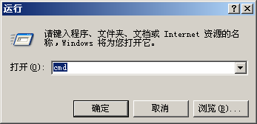
图1.1

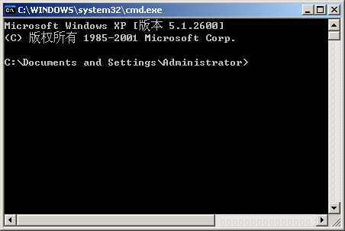
图1.2 DOS命令行环境
这里设定所需软件都安装在C盘的masm目录下。使用DOS的CD命令进入masm目录（图1.3）。
输入： cd c:\masm （回车）
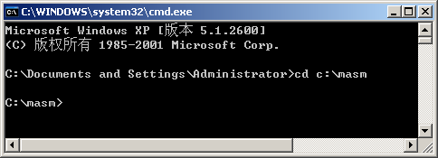
图1.3 进入汇编程序目录
  - 调用文本编辑程序EDIT建立汇编源文件（后缀名为.asm）
在当前目录，输入：edit example.asm
后就可进入编辑环境（图1.4）。
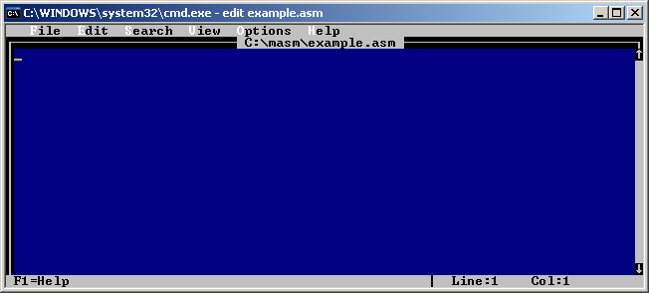
图1.4 EDIT编辑环境
也可以用其他编辑程序如记事本等来建立源程序（建议不要用office word）。建议以example.asm为文件名的源文件如图1.5。
;*********************************************************************
; Example assembly language program -- adds two numbers
; Author: R. Detmer
; Date: revised 7/97
;---------------------------------------------------------------------
.386
.MODEL FLAT
;---------------------------------------------------------------------
ExitProcess PROTO NEAR32 stdcall, dwExitCode:DWORD
;---------------------------------------------------------------------
INCLUDE io.h ; header file for input/output
;---------------------------------------------------------------------
cr EQU 0dh ; carriage return character
Lf EQU 0ah ; line feed
;---------------------------------------------------------------------
.STACK 4096 ; reserve 4096-byte stack
;---------------------------------------------------------------------
.DATA ; reserve storage for data
number1 DWORD ?
number2 DWORD ?
prompt1 BYTE "Enter first number: ", 0
prompt2 BYTE "Enter second number: ", 0
string BYTE 40 DUP (?)
label1 BYTE cr, Lf, "The sum is "
sum BYTE 11 DUP (?)
BYTE cr, Lf, 0
;---------------------------------------------------------------------
.CODE ; start of main program code
_start:
output prompt1 ; prompt for first number
input string, 40 ; read ASCII characters
atod string ; convert to integer
mov number1, eax ; store in memory

output prompt2 ; repeat for second number
input string, 40
atod string
mov number2, eax

mov eax, number1 ; first number to EAX
add eax, number2 ; add second number
dtoa sum, eax ; convert to ASCII characters
output label1 ; output label and sum

INVOKE ExitProcess, 0 ; exit with return code 0

PUBLIC _start ; make entry point public
;---------------------------------------------------------------------
END ; end of source code
;*********************************************************************
图1.5 例1.1的源文件example.asm

  - 用汇编程序ml对源文件汇编产生目标文件（后缀名为.obj）
输入： ml /c /coff /Zi example.asm
显示如图1.6，则表示汇编成功，同时生成了目标文件（example.obj）。
如果汇编指示出错则需重新调用编辑程序修改错误，直至汇编通过为止。
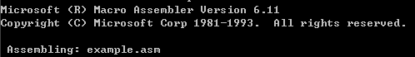
图1.6
  - 用连接程序link产生可执行文件（后缀名为.exe）
输入： link /debug /subsystem:console /entry:start
/out:example.exe example.obj io.obj kernel32.lib
显示如图1.7，则表示连接成功，同时生成了可执行文件（example.exe）
图1.7
  - 执行程序
可直接在当前目录下执行如下：

输入： example
显示结果如图1.8。
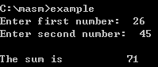
图1.8 example.exe运行结果
  - 查看列表文件（后缀名为.lst）
在进行汇编时候，如果在输入参数中加上“/Fl”,则可生成和列表文件(example.lst)。
输入： ml /c /coff /Zi /Fl example.asm
用编辑软件打开example.lst(图1.9)。

Microsoft (R) Macro Assembler Version 6.11 08/03/05 15:19:43
example.asm Page 1 - 1

; Example assembly language program -- adds two numbers
; Author: R. Detmer
; Date: revised 7/97

.386
.MODEL FLAT

ExitProcess PROTO NEAR32 stdcall, dwExitCode:DWORD

INCLUDE io.h ; header file for input/output
C ; IO.H -- header file for I/O macros
C ; 32-bit version for flat memory model
C ; R. Detmer last revised 8/2000
C .NOLIST ; turn off listing
C .LIST ; begin listing
C

= 0000000D cr EQU 0dh ; carriage return character
= 0000000A Lf EQU 0ah ; line feed

.STACK 4096 ; reserve 4096-byte stack

00000000 .DATA ; reserve storage for data
00000000 00000000 number1 DWORD ?
00000004 00000000 number2 DWORD ?
00000008 45 6E 74 65 72 prompt1 BYTE "Enter first number: ", 0
20 66 69 72 73
74 20 6E 75 6D
62 65 72 3A 20
20 00
0000001E 45 6E 74 65 72 prompt2 BYTE "Enter second number: ", 0
20 73 65 63 6F
6E 64 20 6E 75
6D 62 65 72 3A
20 20 00
00000035 00000028 [ string BYTE 40 DUP (?)
00
]
0000005D 0D 0A 54 68 65 label1 BYTE cr, Lf, "The sum is "
20 73 75 6D 20
69 73 20
0000006A 0000000B [ sum BYTE 11 DUP (?)
00
]
00000075 0D 0A 00 BYTE cr, Lf, 0

00000000 .CODE ; start of main program code
00000000 _start:
output prompt1 ; prompt for first number
input string, 40 ; read ASCII characters
atod string ; convert to integer
0000002E A3 00000000 R mov number1, eax ; store in memory

output prompt2 ; repeat for second number
input string, 40
atod string
00000061 A3 00000004 R mov number2, eax

00000066 A1 00000000 R mov eax, number1 ; first number to EAX
0000006B 03 05 00000004 R add eax, number2 ; add second number
dtoa sum, eax ; convert to ASCII characters
output label1 ; output label and sum

INVOKE ExitProcess, 0 ; exit with return code 0

00000097 PUBLIC _start ; make entry point public

END ; end of source code

Microsoft (R) Macro Assembler Version 6.11 08/03/05 15:19:43
example.asm Symbols 2 - 1

Macros:

N a m e Type

atod . . . . . . . . . . . . . . Proc
atoi . . . . . . . . . . . . . . Proc
dtoa . . . . . . . . . . . . . . Proc
input . . . . . . . . . . . . . Proc
itoa . . . . . . . . . . . . . . Proc
output . . . . . . . . . . . . . Proc

Segments and Groups:

N a m e Size Length Align Combine Class

FLAT . . . . . . . . . . . . . . GROUP
STACK . . . . . . . . . . . . . 32 Bit 00001000 DWord Stack 'STACK'
_DATA . . . . . . . . . . . . . 32 Bit 00000078 DWord Public 'DATA'
_TEXT . . . . . . . . . . . . . 32 Bit 00000097 DWord Public 'CODE'

Procedures, parameters and locals:

N a m e Type Value Attr

$$$$$$00001 . . . . . . . . . . P Near 00000001 _TEXT Length= 00000096 Private
ExitProcess . . . . . . . . . . P Near 00000000 FLAT Length= 00000000 External STDCALL

Symbols:
N a m e Type Value Attr
@CodeSize . . . . . . . . . . . Number 00000000h
@DataSize . . . . . . . . . . . Number 00000000h
@Interface . . . . . . . . . . . Number 00000000h
@Model . . . . . . . . . . . . . Number 00000007h
@code . . . . . . . . . . . . . Text _TEXT
@data . . . . . . . . . . . . . Text FLAT
@fardata? . . . . . . . . . . . Text FLAT
@fardata . . . . . . . . . . . . Text FLAT
@stack . . . . . . . . . . . . . Text FLAT
Lf . . . . . . . . . . . . . . . Number 0000000Ah
_start . . . . . . . . . . . . . L Near 00000000 _TEXT Public
atodproc . . . . . . . . . . . . L Near 00000000 FLAT External
atoiproc . . . . . . . . . . . . L Near 00000000 FLAT External
cr . . . . . . . . . . . . . . . Number 0000000Dh
dtoaproc . . . . . . . . . . . . L Near 00000000 FLAT External
inproc . . . . . . . . . . . . . L Near 00000000 FLAT External
itoaproc . . . . . . . . . . . . L Near 00000000 FLAT External
label1 . . . . . . . . . . . . . Byte 0000005D _DATA
number1 . . . . . . . . . . . . DWord 00000000 _DATA
number2 . . . . . . . . . . . . DWord 00000004 _DATA
outproc . . . . . . . . . . . . L Near 00000000 FLAT External
prompt1 . . . . . . . . . . . . Byte 00000008 _DATA
prompt2 . . . . . . . . . . . . Byte 0000001E _DATA
string . . . . . . . . . . . . . Byte 00000035 _DATA
sum . . . . . . . . . . . . . . Byte 0000006A _DATA

0 Warnings
0 Errors
图1.9 列表文件example.lst

  - 使用调试软件windbg调试程序
1）打开Windbg程序
输入：windbg
或直接在window界面下打开C盘上的文件夹masm，双击 windbg.exe程序的图标，也可以运行windbg，并看到如图1.10的窗口。
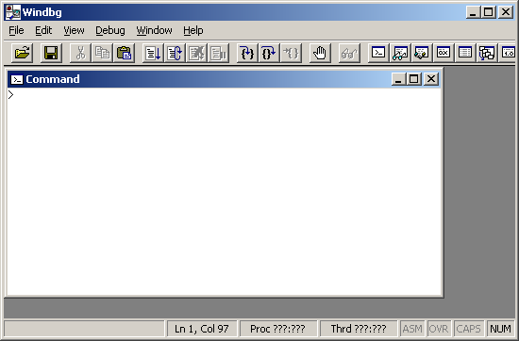
图1.10 Windbg打开界面
2）打开可执行文件
在File菜单中打开“Executable…”后选择“example.exe”或其他可执行文件，标题栏中增加了example.exe，以及command窗口中还出现一些文字。
点击“进入”（step into, F11 or F8）按钮，图标如。
在信息窗口中点击确认后，再点击“进入”按钮，现在源代码就出现在Command窗口后面的子窗口中。
将Command窗口最小化，选择View菜单，然后选择Register子菜单，打开一个窗口，用来显示80X86中寄存器的内容。
然后选择View菜单下Memory子菜单，打开一个窗口用来显示内存的内容，对于该窗口来说，必须输入内存的开始地址。例如，在example.asm中，使用&number1作为开始地址，这是数据段的第一项。
最后调整各个窗口的大小，并且重新排列，让屏幕显示看起来和图1.11差不多。
3)跟踪调试程序
该程序的第一条语句是高亮度显示，点击“进入”按钮，执行这条语句。虽然这是一条宏语句，但可以作为一个单独的指令执行。
在输出窗口输出“Enter first number:”。再次点击“进入”按钮，执行输入宏语句。当输入一个数字并按回车键后，Windbg就回到调试窗口，第三条语句高亮显示。
第三次点击“进入”按钮，执行将ASCII代码转换为相应的二进制补码的双字的宏指令，并执行第一条mov指令。现在Windbg窗口看起来如图1.12所示，输出窗口如图1.13。
此时，Register窗口显示EAX值为00000027，它是39的二进制补码的双字形式。数字39是在提示符下输入的，在Memory窗口的第四行可以看到它的ASCII码。Memory窗口的每一行由三部分组成：该行的起始地址，在这些地址中存储字节的十六进制数，可能的化，还有这些字节相应的可打印字符。
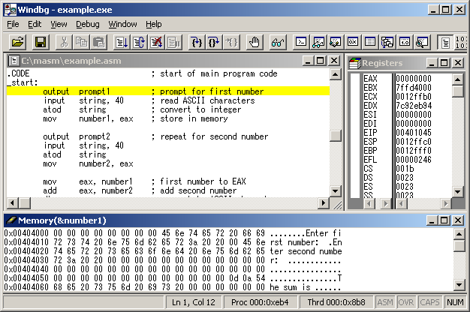
图1.11 Windbg准备跟踪程序
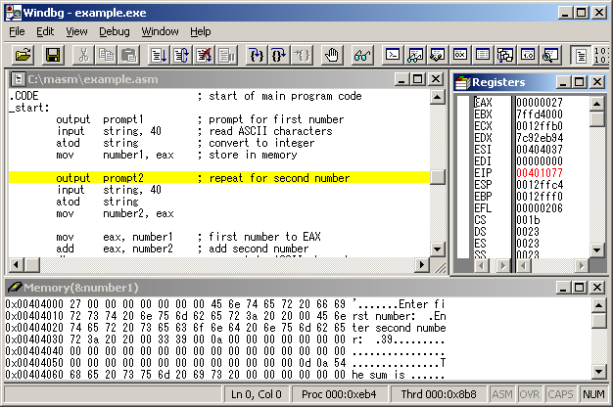
图1.12 Windbg跟踪程序
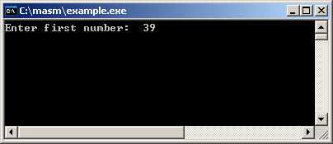
图1.13 输入输出窗口1

该程序剩余部分同样可以跟踪，图1.14是程序结束之前的Windbg窗口。滚动Memory窗口，以便显示由输出标志的那部分内容。此时，输入23作为第二个数字，计算39＋23的和，将结果以二进制的补码形式存储在EAX中，并且由dtoa 宏将计算的和转化为11字节长的字符串。这时，内存中，在数字6（ASCII值为36）和数字2（ASCII码值为32）之前有10个空格（ASCII码值为20）。
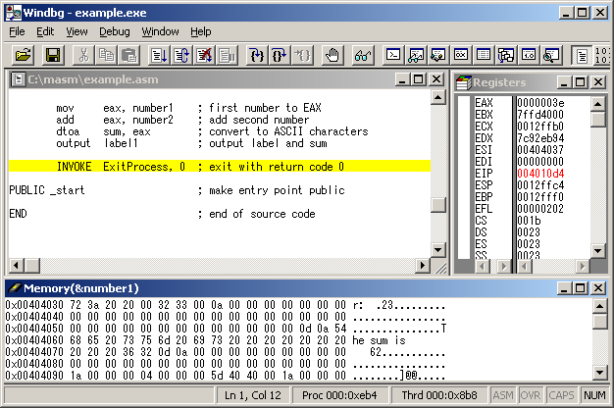
图1.14 程序结束前的Windbg

最后的输入窗口如图1.15。
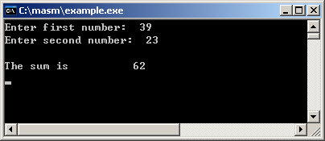
图1.15 运行的最后显示结果

实验二 顺序程序设计

2.1 实验目的与要求

2.1.1 实验目的
掌握80X86 32位汇编语言程序设计的基本步骤，分析问题，确立算法。根据程序算法流程选择合适的指令编制汇编语言源程序。本实验着重掌握顺序程序设计的基本方法和技巧，熟练使用基本的I/O宏。

2.1.2 实验要求
- 程序要结构化：简明、易读和易调试。
- 执行速度较快且占用存储空间较少。

2.2 示例

例2.1 计算矩形面积
试编写一程序，根据用户输入的矩形的长和宽，计算该矩形面积并显示结果。
要求给出相应的输入输出提示信息。
- 分析
这一题目的算法流程很简单，首先显示提示信息，等待用户输入数据后，将用户输入的字符串转换为数值并保存，获得矩形的长和宽后，计算矩形的面积（长×宽），最后显示结果。该程序中将使用基本的I/O宏操作，进行输入提示信息和结果的显示使用宏input和output，在用户输入信息与数值之间的转换和面积数值和显示信息之间的转换需要用到宏atod和dtoa，具体使用方法参考附录。
- 流程图
根据上面的分析，该程序的流程如图2.1。
- 寄存器分配情况和变量说明
在程序中定义3个提示信息串变量，其中prompt1为输入矩形长的提示信息， prompt2为输入矩形宽的提示信息，answer为输出矩形面积的信息。将回车和换行的ASCII码分别定义为cr和lf两个常量。字节变量area保存计算结果。
- 运行情况
Windbg下动态调试和运行例2.1之前的界面如图2.2。运行完例2.1后的DOS界面下显示结果如图2.3，寄存器EAX、EBX、ECX、EDX内的值和数据保留区内容分别如图2.4和图2.5。
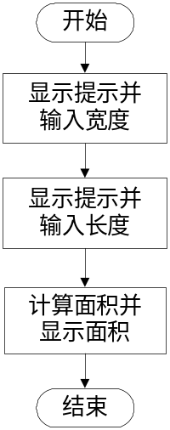
图2.1 例2.1的流程图

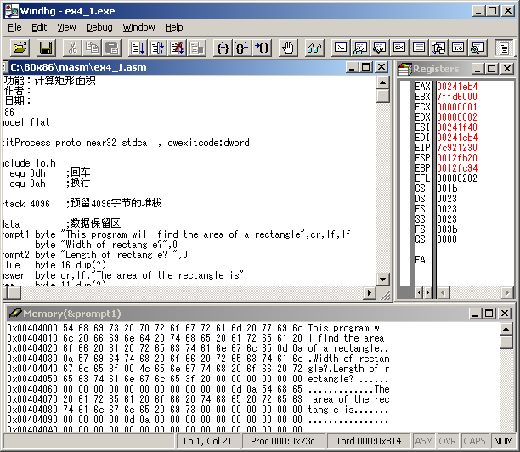
图2.2动态调试例2.1前状态

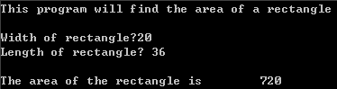
图2.3 例2.1运行情况
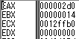
图2.4 例2.1运行后主要寄存器

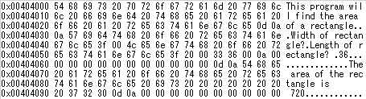
图2.4例2.1运行后的数据保留区

- 例2.1源程序清单
;*************************************************************************
；功能：计算矩形面积
；作者：
；日期：
;*************************************************************************
.386
.model flat

ExitProcess proto near32 stdcall, dwexitcode:dword
;------------------------------------------------------------------------------------------------------------
include io.h
cr equ 0dh ;回车
lf equ 0ah ;换行
;------------------------------------------------------------------------------------------------------------
.stack 4096 ;预留4096字节的堆栈

;------------------------------------------------------------------------------------------------------------
.data ;数据保留区
prompt1 byte "This program will find the area of a rectangle",cr,lf,lf
byte "Width of rectangle?",0
prompt2 byte "Length of rectangle? ",0
value byte 16 dup(?)
answer byte cr,lf,"The area of the rectangle is"
area byte 11 dup(?)
byte cr, lf, 0
;------------------------------------------------------------------------------------------------------------
.code ;主程序代码开始
_start:
output prompt1 ;提示输入宽度
input value,16 ;读取ASCII字符
atod value ;转换为整数
mov ebx,eax ;将宽度值保存到ebx寄存器

output prompt2 ;提示输入长度
input value,16 ;读取ASCII字符
atod value ;转换为整数
mul ebx ;计算长×宽，得到面积值

dtoa area,eax ;将面积结果转换为字符集
output answer ;输出提示信息和最后得到的结果

invoke ExitProcess,0 ;退出并返回0

public _start ;公开程序入口
end
;*************************************************************************

2.3 实验题

实验2.1 计算成绩总分和平均分
- 题目：计算输入成绩的总分和平均分数，并显示计算结果。
- 实验要求：程序接收用户键入的4个成绩，并计算出这4个成绩的总分和平均分数。在用户键入每个成绩和显示总分和平均分数之前都要有相应的提示信息。当用户输入的成绩不在[0,100] 之间时，显示错误信息并重新等待正确输入。
- 提示：首先在数据段中定义提示信息、累计总分变量sum和平均分数变量average。程序一开始初始化sum值为0，当用户每输入一个成绩后累加到sum中。4个成绩输入完成后，sum内的值除以4得到平均分数并保存到average中。最后显示计算结果。

实验2.2 华氏温度转换为摄氏温度
  - 题目：输入华氏温度，显示其对应的摄氏温度
  - 实验要求：程序从键盘接收用户键入的华氏温度值，根据转换公式运算后，显示对应的摄氏温度值。在用户输入和显示转换结果之前都要有相应的提示信息。
  - 提示：首先在数据段中定义提示信息、华氏温度值变量TemperatureF和摄氏温度值变量TemperatureC。当用户输入华氏温度值后，进行运算，然后显示计算结果。

转换公式：C = (5/9) * (F-32) ；其中F是华氏温度，C是摄氏温度

实验2.3 字符显示
- 题目：输入一个字符，找出它的前导字符和后续字符，并按顺序显示这三个字符。
- 实验要求：程序从键盘接收用户输入的一个字符后，然后分别找出它的前导字符和后续字符，再按顺序显示这三个字符。在用户输入和显示字符之前都要有相应的提示信息。
- 提示：从AL寄存器得到它的ASCII码，它的前导字符和后续字符的ASCII码分别比它的ASCII码少1或多1。然后分别显示这三个字符。

实验2.4 计算总评成绩
- 题目：从键盘输入一同学的期中成绩、实验成绩、期末成绩和它们在总评成绩中分别占的百分比，计算得到该同学的总评成绩，并显示出来。
- 实验要求：该程序提示输入3个成绩和所占百分比。可参考如下的例子显示：
grade 1 ? 85
percent 1 ? 20

grade 2 ? 75
percent 2 ? 20

grade 3 ? 82
percent 3 ? 60

score is : 81
- 提示：
总评成绩 ＝ (期中成绩×百分比1＋实验成绩×百分比2＋期末成绩×百分比3)/100

实验三 分支程序设计

3.1 实验目的与要求

3.1.1 实验目的
掌握分支程序设计的原理和方法，重点掌握各种分支程序中形成和判断条件而产生的程序段的设计方法和技巧。

3.1.2 实验要求
  - 如何产生条件
  - 如何对条件进行判断
  - 如何实现分支

3.2 示例

例3.1 猜数字游戏
计算机要求第一个人输入一个数字，数字输入后清屏；然后另一个人来猜这个数字，每猜测一次，计算机都提示是“太大了”还是“太小了”，或者是“答对了”。猜对之后，猜过的数字的数目会显示在屏幕上，并询问时候要开始下一次游戏。
- 分析
在该程序里面有2个地方需要进行分支设计。第一个分支设计是判断第二人输入的数字是否等于第一人输入的数字，判断结果有三种：大于、小于和等于。其中判断结果为大于和小于就必须等待下一次输入数字；如果结果为等于，则输出猜测次数，并等待用户输入是否继续游戏，也就是进入第二个分支。在第二个分支里面，如果用户输入“Y”，程序重新开始一次新游戏，否则退出程序。
在这里要确定用哪些跳转指令，在进行分支之前先设计好标号。
- 流程图
例3.1的流程图见图3.1。
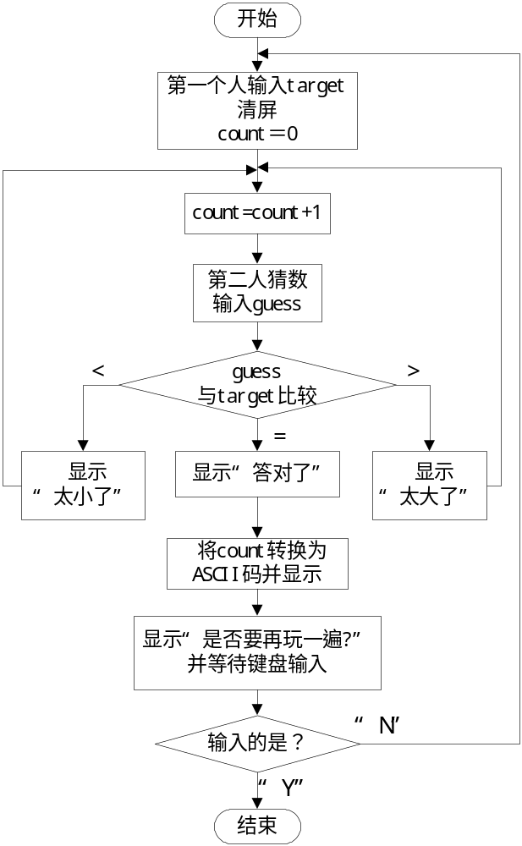
图3.1 例3.1的流程图

- 寄存器分配情况和变量说明
定义几个显示提示信息，分别用于提示游戏是否继续、提示第一人和第二人输入数字和显示第二人每次猜测的结果（大于，等于或小于）和显示猜测最后次数。
在图3.1中，Count用于记录每次猜测次数，target存放第一人输入的待猜测的目标数，guess存放第二人输入的猜测数。由于count 和guess在每次都要更新，在程序代码中分别用CX寄存器保存count的值，用EAX寄存器保存当前输入的guess值。
- 运行情况
运行情况如图3.2所示。
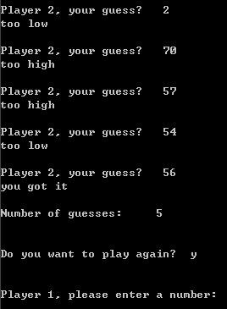
图3.2 例3.1的运行情况

- 例3.1源程序清单
;*************************************************************************
; 猜数字游戏的程序
; 作者:
; 日期:
;*************************************************************************
.386
.MODEL FLAT
;---------------------------------------------------------------------
INCLUDE io.h
;---------------------------------------------------------------------
ExitProcess PROTO NEAR32 stdcall, dwExitCode:DWORD
;---------------------------------------------------------------------
cr EQU 0dh ; 回车
Lf EQU 0ah ; 换行
;---------------------------------------------------------------------
.STACK 4096 ; 保留4096字节的堆栈
;---------------------------------------------------------------------
.DATA ; 为数据保留存储空间
prompt1 BYTE cr,Lf,Lf,"Player 1, please enter a number: ", 0
target DWORD ?
clear BYTE 24 DUP (Lf), 0
prompt2 BYTE cr,Lf,"Player 2, your guess? ", 0
stringIn BYTE 20 DUP (?)
lowOutput BYTE "too low", cr, Lf, 0
highOutput BYTE "too high", cr, Lf, 0
gotItOutput BYTE "you got it", cr, Lf, 0
countLabel BYTE Lf, "Number of guesses:"
countOut BYTE 6 DUP (?)
BYTE cr, Lf, Lf, Lf, "Do you want to play again? ",0
;---------------------------------------------------------------------
.CODE ; 开始主程序
_start:

untilDone: output prompt1 ; 要求第一个人输入目标数
input stringIn, 20 ; 取数
atod stringIn ; 转换为整数
mov target,eax ; 存储目标数
output clear ; 清屏
mov cx, 0 ; 计数为0

untilMatch: inc cx ; 递增猜的次数
output prompt2 ; 要求第二人猜数
input stringIn, 20 ; 取数
atod stringIn ; 转换为整数

cmp eax, target ; 比较所猜的数字和目标数
jne ifLess ; 猜的数＝目标数 ?
equal: output gotItOutput ; 显示“答对了”
jmp endCompare
ifLess: jnl isGreater ; 猜的数<目标数 ?
output lowOutput ; 显示“太小了”
jmp endCompare
isGreater: output highOutput ; 显示“太大了”
endCompare:
cmp eax, target ; 比较所猜的数和目标数
jne untilMatch ; 再次询问是否猜的数＝目标数

itoa countOut, cx ; 将count转换为ASCII码
output countLabel ; 显示标号，count和提示符
input stringIn, 20 ; 取出响应
cmp stringIn, 'n' ; 响应＝“n”？
je endUntilDone ; 是，则退出
cmp stringIn, 'N' ; 响应 = 'N' ?
jne untilDone ;不是，则重复
endUntilDone:
INVOKE ExitProcess, 0 ; 退出，返回代码0
PUBLIC _start ; 公开代码入口点
END ; 结束
;*************************************************************************

3.3 实验题

实验3.1 分类统计字符个数
    - 题目：分类统计字符个数count_char
    - 实验要求：程序接收用户输入的一行字符（字符个数不超过80个，该字符串以回车符结束），并按字母、数字及其它字符分类计数，然后将结果分别显示出来。要求有信息提示用户按照要求输入字符串，三类字符的个数分别在三行显示，并指明是哪类字符。

实验3.2 计算立方值
- 题目：计算给定数字的立方值
- 实验要求：从键盘输入0至9中任一自然数x，求其立方值。若输入的字符不是0至9之间的数字，则显示错误信息，并要求重新输入。要求有信息提示输入数字、显示计算结果和提示输入错误。
- 提示：用户输入字符首先判断是否是0至9之间的字符，如果是，则转换为整数并计算其立方值，然后显示结果；如果不是，则显示输入错误信息并等待用户重新输入。

实验3.3 计算函数值
- 题目：计算给定函数值
- 实验要求：编制程序，计算下面函数值
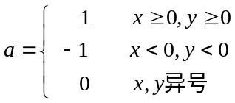
其中，从键盘输入x,y，输出数据为a。
输入输出时候都要求有提示信息。
- 提示：这个给出两种方法如下：
- 先输入x和y，然后用嵌套的IF结构来分别判断并给a赋值。
- 分别为x和y设置一个标志变量，当值大于等于0时该变量等于1，当值小于0时该变量等于0。然后用这两个变量进行异或操作，结果赋值给a。（这个需要用到xor 指令）。

实验3.4 字母字符转换
  - 题目：大小写字母字符互换
  - 实验要求：从键盘输入一个字符，如果该字符是回车符，直接退出程序，如果是小写字母，则转换为大写字母并显示；如果是大写字母，则转换为小写字母并显示；如果是非字母字符，则显示提示信息，并等待用户重新输入字符。
  - 提示： 首先判断是否是回车符，如果不是，则判断是否是大写字母或小写字母，如果是进行转换并输出，否则显示重新输入。大写字母ASCII码与小写字母ASCII之间相差20H，可以根据这个进行转换。
显示字符，可以用output宏。

实验四 循环程序设计

4.1 实验目的与要求

4.1.1 实验目的
掌握循环程序设计的原理和方法，重点掌握循环程序结构的形式和常用循环程序的控制方法和技巧。

4.1.2 实验要求
- 置循环参数的初值
- 循环体构成
- 如何实现循环控制

4.2 示例

例4.1 求数组平均值
从键盘输入一组正数集，计算输入的个数，并将它们存储在一个数组中。然后计算这些数的平均值，并显示平均值和数组中比平均值大的数。
      - 分析
该程序需要建立三次循环，第一次是将键盘输入的数保存到数组中，第二次是将数组中的数进行求和并计算平均值，第三次是用数组中的每个数与平均值比较，如果大于平均值则显示。第一次循环结束以输入非正数退出，第二次和第三循环以实际输入数的数目为循环次数
还可以改进算法，只需要用到两次循环，第一次将键盘输入的数保存到数组同时就进行求和，然后计算出平均值，第二次显示数组中比平均值大的数。第一次循环的结束不仅只根据输入非正数结束，当输入数的个数超过最大数组长度也应该退出。
在下面给的源代码清单中使用的是前面的算法，同学可以用改进算法进行修改并实现程序。
      - 程序流程的伪代码如下。
;{将数字输入数组}
nbrElts := 0;
取出数组中第一项的地址;

while (从键盘输入的数字 > 0) loop
将数字转换为二进制补码;
将转换后的数字存储到数组中;
nbrElts加1;
取出数组中下一项的地址;
end while;

;{求总和和平均值}
sum := 0;
取出数组中第一项的地址;

for count := nbrElts downto 1 loop
加数组当前项元素到sum;
取出数组中下一项的地址;
end for;

;{平均值＝总和/ nbrElts }
平均值 := sum/nbrElts;
显示平均值;

; { 列出大于平均值的数}
取出数组中第一项的地址;
for count := nbrElts downto 1 loop
if 数组当前项元素 > 平均值
then
转换当前项元素为 ASCII码;
显示该元素;
end if;
取出数组中下一项的地址;
end for;
      - 寄存器分配情况和变量说明。
定义几个显示提示信息，分别用于提示用户输入和显示统计结果。
定义数组nbrArray保存输入的所有数，变量nbrElts统计用户输入数的个数，变量number用于保存当前用户输入的数，变量outValue保存计算的平均值的ASCII码。
      - 运行情况
程序运行情况如图4.1。
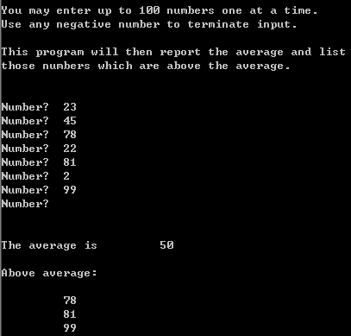
图4.1 例4.1程序运行结果

      - 例4.1源程序清单
;*************************************************************************
; 输入一组数字集合，并显示它们的平均数以及在平均数以上的数
; 作者:
; 日期:
;*************************************************************************
.386
.MODEL FLAT
;---------------------------------------------------------------------
INCLUDE io.h
;---------------------------------------------------------------------
ExitProcess PROTO NEAR32 stdcall, dwExitCode:DWORD
;---------------------------------------------------------------------
cr EQU 0dh ; 回车
Lf EQU 0ah ; 换行
maxNbrs EQU 100 ; 数组的大小
;---------------------------------------------------------------------
.STACK 4096
;---------------------------------------------------------------------
.DATA
directions BYTE cr, Lf, 'You may enter up to 100 numbers'
BYTE ' one at a time.',cr,Lf
BYTE 'Use any negative number to terminate input.',cr,Lf,Lf
BYTE 'This program will then report the average and list',cr,Lf
BYTE 'those numbers which are above the average.',cr,Lf,Lf,Lf,0
prompt BYTE 'Number? ',0
number BYTE 20 DUP (?)
nbrArray DWORD maxNbrs DUP (?)
nbrElts DWORD ?
avgLabel BYTE cr,Lf,Lf,'The average is'
outValue BYTE 11 DUP (?), cr,Lf,0
aboveLabel BYTE cr,Lf,'Above average:',cr,Lf,Lf,0
;---------------------------------------------------------------------
.CODE
_start:
; input numbers into array

output directions ; 显示程序功能介绍信息
mov nbrElts,0 ; 输入个数nbrElts清0
lea ebx,nbrArray ; 取出nbrArray数组的起始地址

whilePos: output prompt ; 提示输入数
input number,20 ; 取数到number
atod number ;转换为整数
jng endWhile ; 如果不是正数，则退出
mov [ebx],eax ; 将数存储到数组中
inc nbrElts ; nbrElts加1
add ebx,4 ; 取出数组中下一项的地址
jmp whilePos ; 重复
endWhile:

; find sum and average

mov eax,0 ; 总和sum := 0
lea ebx,nbrArray ; 取出nbrArray数组的起始地址
mov ecx,nbrElts ; count := nbrElts

jecxz quit ; 如果数组中没有数，则退出程序
forCount1: add eax,[ebx] ; 加number到 sum中
add ebx,4 ; 取出数组中下一项的地址
loop forCount1 ; 重复 nbrElts次

cdq ; 扩展 sum 到四倍字长
idiv nbrElts ; 计算平均数
dtoa outValue,eax ; 将平均数转换为 ASCII码
output avgLabel ; 输出提示信息和平均数
output aboveLabel ; 输出大的数的信息

; display numbers above average
lea ebx,nbrArray ; 取出nbrArray起始地址
mov ecx,nbrElts ; count := nbrElts

forCount2: cmp [ebx],eax ; 当前数组元素 > 平均数?
jng endIfBig ; 如果不大于平均数，则跳转到endIfBig
dtoa outValue,[ebx] ; 将数组元素的值转换为ASCII码
output outValue ; 显示值
endIfBig:
add ebx,4 ; 取出数组中下一项的地址
loop forCount2 ; 重复nbrElts次

quit: INVOKE ExitProcess, 0 ; 返回代码0，退出

PUBLIC _start ; 公开程序入口点
END ; 源代码结束
;*************************************************************************

4.3 实验题

实验4.1 求毕达哥拉斯三角形的边
- 题目：给定一条最长边，求所有可能的毕达哥拉斯三角形。
- 实验要求：一个毕达哥拉斯三角形的三条边是由三个正整数A、B和C组成，从而A²+B²=C²。例如，数字3、4、5，由于9＋16＝25，而形成一个毕达哥拉斯三角形。写一段完整的汇编程序，实现输入一个值给C，然后显示值为C时，所有可能的毕达哥拉斯三角形。例如，如果输入5作为C的值，那么输出可以是：

A B C
3 4 5
4 3 5
- 提示：由于C边的值已经给定，建立一个双重循环，外循环将A初值设1，每次循环加1，直到等于C－1；内循环将B值设为1，每次循环加1，直到等于C－1。在内循环中如果A²+B²=C²成立，则当前的A、B、C是一个毕达哥拉斯三角形的边，并显示，如果不成立，继续循环。
该程序还可以有其他的算法来实现，需要同学们自己去思考。

实验4.2 判断素数
- 题目：找出前100个素数。
- 实验要求：将前100个素数找出并显示值，要求每行显示5个素数。
- 提示：有很多方法可以判断素数，下面给出了其中一种方法的伪代码。
prime[1] := 2; {第一个素数数字}
prime[2] := 3; {第二个素数数字}
primeCount := 2;
candidate := 4; {新素数的第一个candidate }
while primeCount < 100 loop
index := 1;
while (index ≤ primeCount)
and (prime[index]不能除尽candidate)loop
加 1到 index;
end while;
if (index > primeCount)
then {不存在素数能除尽candidate, 所以它是一个新的素数}
加1到primeCount;
prime[primeCount] := candidate;
end if;
加1到candidate;
end while;

display "Prime Numbers";
for index := 1 to 100 loop {每行显示5个素数}
display prime[index];
if index能被5除尽，则跳到新的一行;
end if;
end for;

实验4.3 用表格形式显示字符
- 题目：用表格形式显示ASCII字符
- 实验要求：按15行×16列的表格形式显示ASCII码为10H－100H的所有字符，即以行为主的顺序及ASCII码递增的次序依次显示对应的字符。每16个字符为一行，每行中的相邻两个字符之间用空白符或空格符（ASCII码为0或20H）隔开。

实验4.4 显示九九乘法表
  - 题目：以9行9列的形式显示九九乘法表
  - 实验要求：显示下三角格式如表4.1所示，也可以上三角格式显示。

表4.1 九九乘法表
1*1＝1
2*1＝2 | 2*2＝4
3*1＝3 | 3*2＝6 | 3*3＝9
4*1＝4 | 4*2＝8 | 4*3＝12 | 4*4＝16
5*1＝5 | 5*2＝10 | 5*3＝15 | 5*4＝20 | 5*5＝25
6*1＝6 | 6*2＝12 | 6*3＝18 | 6*4＝24 | 6*5＝30 | 6*6＝36
7*1＝7 | 7*2＝14 | 7*3＝21 | 7*4＝28 | 7*5＝35 | 7*6＝42 | 7*7＝49
8*1＝8 | 8*2＝16 | 8*3＝24 | 8*4＝32 | 8*5＝40 | 8*6＝48 | 8*7＝56 | 8*8＝64
9*1＝9 | 9*2＝18 | 9*3＝27 | 9*4＝36 | 9*5＝45 | 9*6＝54 | 9*7＝63 | 9*8＝72 | 9*9＝81

  - 提示：
- 建立一个双重循环，外循环控制显示各行，内循环显示每行中的各列，其中外循环循环次数为9，内循环循环次数等于当前的行数。
- 每次显示项可以由以下几部份组成：
当前行数值‘*’当前列数值‘＝’ 当前行数值×当前列数值
每行所有项显示完成后显示空行串（回车符和换行符）。

实验五 子程序设计

5.1 实验目的与要求

5.1.1 实验目的
掌握子程序设计的原理和方法，重点掌握子程序编写和调用的过程以及堆栈操作和参数以及局部变量的概念。

5.1.2 实验要求
（1）编写子程序
（2）在主程序中调用子程序
（3）实现主程序与子程序的参数传递

5.2 示例

例5.1 使用过程求两个数的最大公约数
1. 分析
求解两个数的最大公约数，可以采用以下算法（辗转相除法）：假设两数为a和b，且a>b，若a能被b整除，则b是这两个数的最大公约数，否则将a除以b的余数作为b，而原b作为a，重复以上算法，直到a能被b整除为止，即可求得两个数的最大公约数。
2. 程序流程的伪代码如下。
gcd := number1;
remainder := number2;

until (remainder = 0) loop
dividend := gcd;
gcd := remainder;
remainder := dividend mod gcd;
end until;
3. 运行情况
程序运行情况如图5.1。
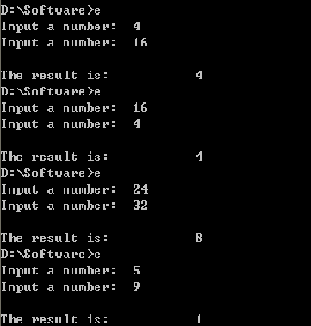
图5.1 例5.1程序运行结果
4. 例5.1源程序清单
; program to get the greatest common divisor of two numbers using procedure
; author: JY. LEI revised: 02/08

.386
.MODEL FLAT

ExitProcess PROTO NEAR32 stdcall, dwExitCode:DWORD

include io.h ; header file for input/output

cr equ 0dh ; carriage return character
Lf equ 0ah ; line feed

.STACK 4096 ; reserve 4096-byte stack

.DATA ; reserve storage for data
prompt BYTE 'Input a number: ',0
number BYTE 20 DUP (?)
a dword ?
b dword ?
message BYTE cr,Lf,'The result is: '
resultstr BYTE 20 dup (?)

.CODE
GCD PROC NEAR32
push ebp ; establish stack frame
mov ebp,esp
push edx ; save EDX
push ebx
pushf ; save flags

mov eax,[ebp+12] ; get Number1
mov ebx,[ebp+8] ; Remainder := Number1
until0: mov edx,0 ; extend Dividend to doubleword
div ebx
cmp edx, 0 ; remainder = 0?
jz LL2
xchg edx,ebx
mov eax,edx
jmp until0

LL2:
mov eax,ebx
popf ; restore flags
pop ebx
pop edx ; restore EDX
pop ebp
ret 8 ; return
GCD ENDP
_start: output prompt
input number,20
atod number
mov a,eax
output prompt
input number,20
atod number
cmp a,eax
jg L1
xchg a,eax
L1: mov b,eax
mov eax,a
push eax
mov eax,b
push eax

call gcd

dtoa resultstr,eax
output message

INVOKE ExitProcess, 0 ; exit with return code 0

PUBLIC _start ; make entry point public
END ; end of source code

5.3 实验题

实验5.1 数组排序
1. 题目： 将一个数组的所有元素排序后输出
2. 实验要求：给定一个数组，数组包含10个整型元素，将其按照从小到大的顺序排列后输出，要求排序的算法用子程序来实现。例如，输入的数组元素为1,3,-9,5,12,0,-3,-12,24,34,那么输出是：-12，-9,-3,0,1,3,5,12,24,34。
3. 提示：可以采用冒泡法或者选择法来进行排序，其他所学过的算法，例如快速法，希尔法，堆排序法等等也可以采用。

实验5.2 找素数
1. 题目：找出100～200内所有的素数。
2. 实验要求：将100～200内所有的素数找出并显示值，要求每行显示5个素数。
3. 提示：素数的判定方法前面已经给出，要求素数的判定算法用子程序来实现，子程序在判定数是否为素数后有不同的返回参数。

实验5.3 求X的阶乘
1. 题目：求X的阶乘值
2. 实验要求：输入一个整型数（不超过10），求出其阶乘值后输出，求阶乘的算法用子程序来实现。
3. 提示：可以用递归来实现，也可以用简单的循环来实现。

实验5.4 求给定整数的所有素因子
1. 题目：求给定整数的所有素因子
2. 实验要求：输入一个整数，求出其所有素因子，并表现为乘积方式，求因子的算法用子程序来实现。例如，输入480,输出480=2*2*2*2*2*3*5
3. 提示：先求出其第一个因子，然后判断是否已经除尽，若未除尽，从第二个因子开始，输出其因子前加上‘*’。

实验六 串操作指令的使用

6.1 实验目的与要求

6.1.1 实验目的
掌握串操作指令的用法，注意DF标识位以及源串、目标串的存储和改变。

6.1.2 实验要求
结合前面所学知识，综合进行串操作指令的使用。

6.2 示例

例6.1 查找插入到其他串中的子串的程序
1. 分析及算法伪代码
有时需要判断一个串是否是另外一个串的子串。假如该子串存在的话，要找出该子串在另外一个串中的位置。如何确定该子串在另外一个串中的位置，可用下列简单的算法实现：
positon:=1
while (position<=(targetlength-keylength+1) loop
if 在position处找到匹配的子串key then
报告查找成功；
退出查找处理；
end if;
position加1;
end while;
报告查找失败；
该算法在目的串的每个可能的位置检查子串是否与目的串的某部分匹配。使用80X86寄存器，按照如下代码检查是否匹配
ESI:=key 串地址；
EDI:=address of target + position –1;
ECX:=子串key长度;
Forever loop
If ECX=0 then
退出循环体；
end if;
根据比较[ESI]和[EDI]结果是ZF；
ESI加1；
EDI加1；
ECX减1；
IF ZF=0 then
退出循环体；
end if;
end loop;
if ZF=1
then
匹配查找成功；
end if;
该循环其实就是完成重复串指令REPE CMPSB所做的事情，当ECX=0或者ZF=0，循环终止，必须确定最后比较的一队字符是否相等，因此，在代码的最后使用了IF结构。
2. 程序运行情况如图6.1。
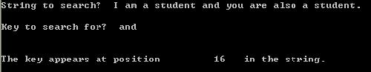
图6.1 例6.1程序运行结果
3. 例6.1源程序清单
; program to search for one string embedded in another
; author: R. Detmer revised: 10/97

.386
.MODEL FLAT

ExitProcess PROTO NEAR32 stdcall, dwExitCode:DWORD
INCLUDE io.h

cr EQU 0dh ; carriage return character
Lf EQU 0ah ; linefeed character

.STACK 4096 ; reserve 4096-byte stack

.DATA
prompt1 BYTE "String to search? ", 0
prompt2 BYTE cr, Lf, "Key to search for? ", 0
target BYTE 80 DUP (?)
key BYTE 80 DUP (?)
trgtLength DWORD ?
keyLength DWORD ?
lastPosn DWORD ?
failure BYTE cr,Lf,Lf,"The key does not appear in the string.",cr,Lf,0
success BYTE cr,Lf,Lf,'The key appears at position'
position BYTE 11 DUP (?)
BYTE " in the string.", cr, Lf, 0

PUBLIC _start ; make entry point public
.CODE
_start: output prompt1 ; ask for
input target,80 ; and input target string
lea eax, target ; find length of string
push eax ; length parameter
call strlen
mov trgtLength,eax ; save length of target
output prompt2 ; ask for
input key,80 ; and input key string
lea eax, key ; find length of string
push eax ; length parameter
call strlen
mov keyLength,eax ; save length of key

; calculate last position of target to check
mov eax,trgtLength
sub eax,keyLength
inc eax ; trgtLength - keyLength + 1
mov lastPosn, eax
cld ; left to right comparison

mov eax,1 ; starting position
whilePosn: cmp eax,lastPosn ; position <= last_posn?
jnle endWhilePosn ; exit if past last position

lea esi,target ; address of target string
add esi,eax ; add position
dec esi ; address of position to check
lea edi,key ; address of key
mov ecx,keyLength ; number of positions to check
repe cmpsb ; check
jz found ; exit on success
inc eax ; increment position
jmp whilePosn ; repeat
endWhilePosn:

output failure ; the search failed
jmp quit ; exit

found: dtoa position,eax ; convert position to ASCII
output success ; search succeeded
quit:
INVOKE ExitProcess, 0 ; exit with return code 0

strlen PROC NEAR32
; find length of string whose address is passed on stack
; length returned in EAX
push ebp ; establish stack frame
mov ebp, esp
pushf ; save flags
push ebx ; and EBX
sub eax, eax ; length := 0
mov ebx, [ebp+8] ; address of string
whileChar: cmp BYTE PTR [ebx], 0 ; null byte?
je endWhileChar ; exit if so
inc eax ; increment length
inc ebx ; point at next character
jmp whileChar ; repeat
endWhileChar:
pop ebx ; restore registers and flags
popf
pop ebp
ret 4 ; return, discarding parameter
strlen ENDP

END

6.3 实验题

实验6.1 比较两个字符串
1. 题目：比较字符串是否相等
2. 实验要求：写一程序，比较两个字符串String1和String2所含的字符是否相同；若相同则显示’Match’，否则显示’No Match’。
3. 提示：输入两个字符串之后，将串操作所必须的寄存器等参数设置好，然后使用串操作指令进行从头到尾的比较，两个字符串相等的条件是串长度相等且对应的字符相同。

实验6.2 统计字符串中字符个数
1. 题目：设有一字符串存放在以STRING为首址的数据区中，编一程序，计算该字符串的长度并输出。
2. 实验要求：输入字符串，要求使用串操作指令来计算字符串的长度。
3. 提示：从串的第一个字符开始统计，直到遇到定义的字符串结束符为止，看看在这个过程中总共有多少个字符，即求得串的长度。

实验6.3 查找字符串中某字符的位置
1. 题目：设有一字符串已存放在STRBUF为首址的数据区中，编一程序找出其中的′.′字符，并将其存放地址输出。
2. 实验要求：输入字符串，查找字符’.’所在的位置，并输出。
3. 提示：
（1）如果字符串中不存在’.’字符则应该输出“Not found”。
（2）如果字符串中存在多个’.’字符，则先试着输出第一个’.’的位置，然后设法输出所有的’.’的位置。

实验6.4 字符串中指定字符的替换
1. 题目：将字符串中所有的’A’替换成’a’并输出新产生的字符串。
2. 实验要求：输入一个字符串，实现替换功能。
3. 提示：
- 如果字符’A’不存在，在不进行替换
- 如果存在多个’A’则每个都进行替换
- 使用串操作指令，从串首到串尾进行扫描，发现一个，替换一个。

实验七 位运算指令的使用

7.1 实验目的与要求

7.1.1 实验目的
掌握位指令的使用，尤其注意位指令操作对CF位标识的影响。

7.1.2 实验要求
- 综合前面所学知识，练习使用位操作指令编程。

7.2 示例

例7.1 用十六进制形式显示一个整数
从键盘输入一个整数，用atod宏将这个整数转换为二进制的补码形式，并存入寄存器EAX，然后用8个十六进制数字显示寄存器EAX中的字。为此，必须从EAX的值中取出八组四位一组的数，每个组四位代表一个1到15的十进制值，每组必须转换为字符显示出来。这些字符是数字0到9表示整数0（0000₂）到9（1001₂），或者是字母A到F表示整数10（1010₂）到15（1111₂）。
生成的八个字符按从右到左的顺序存入存储器内的相邻字节；寄存器EBX用来指向每个字符的目的地址。程序设计思想是：
FOR COUNT:=8 递减 1 LOOP
将EAX的内容复制到EDX；
清除EDX中除低四位以外的内容；
IF EDX中的值小于等于9；
THEN
将EDX中的值转换为0到9中的一个数字；
ELSE
将EDX中的值转换为A到F中的一个字母；
END IF；
将存储器中字符的地址存入EBX；
EBX减1,向左指向下一个位置；
将EAX中的数值右移4位；
END FOR
4. 运行情况
程序运行情况如图7.1。
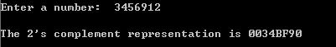
图7.1 例7.1程序运行结果

5. 例7.1源程序清单
; program to display integer as 8 hex digits
; Author: R. Detmer
; Date: revised 11/97

.386
.MODEL FLAT

ExitProcess PROTO NEAR32 stdcall, dwExitCode:DWORD

include io.h ; header file for input/output

cr equ 0dh ; carriage return character
Lf equ 0ah ; line feed

.STACK 4096 ; reserve 4096-byte stack

.DATA ; reserve storage for data
prompt BYTE "Enter a number: ",0
number BYTE 20 DUP (?)
result BYTE cr,Lf,"The 2's complement representation is "
hexOut BYTE 8 DUP (?),cr,Lf,0

.CODE ; start of main program code
_start:
output prompt ; prompt for number
input number,20 ; read ASCII characters
atod number ; convert to integer

lea ebx,hexOut+7 ; address for last character
mov ecx,8 ; number of characters
forCount: mov edx,eax ; copy pattern
and edx,0000000fh ; zero all but last hex digit
cmp edx,9 ; digit?
jnle elseLetter ; letter if not
or edx,30h ; convert to character
jmp endifDigit
elseLetter: add edx,'A'-10 ; convert to letter
endifDigit:
mov BYTE PTR [ebx],dl ; copy character to memory
dec ebx ; point at next character
shr eax,4 ; shift one hex digit right
loop forCount ; repeat

output result ; output label and hex value

INVOKE ExitProcess, 0 ; exit with return code 0
PUBLIC _start ; make entry point public
END ; end of source code

7.3 实验题

实验7.1 将一个整数用二进制形式输出
1. 题目： 输入一个无符号整数，将其用二进制形式输出。
2. 实验要求：输入一个无符号整数，使用atod宏将它转换成2进制补码形式并存储在内存中，使用移位操作，将其按从左到右的顺序一位位地移出并显示。
3. 提示：存在多条指令可以实现移位操作，关键是移位之后判断CF的值然后决定显示0或1。

实验7.2 使用位操作指令实现双字长数×4
1. 题目：将DX，AX中的双字长的数×4
2. 实验要求：已知DX中存放着双字长数的高16位，AX中存放着双字长数的低16位，现要求将整个双字长的数×4，亦即左移2位。
3. 提示：AX中的高2位将移入DX并作为低2位，AX的低2位补0。

实验7.3 使用位操作指令实现两数的手工相乘
1. 题目：使用位操作指令实现两数的手工相乘
2. 实验要求：有两个字节类型的无符号数，用位操作指令和加法指令实现手工相乘，并将结果存放在一个16位的寄存器中。
3. 提示：先选则一个作为乘数，一个作为被乘数，然后将被乘数左移一位后取出最高位，判断其值，如果为1，则在结果寄存器（16位）中加上乘数的值，然后左移一位，如果为0，则直接左移一位，重复8次，就实现了两个数的手工相乘。

实验7.4 使用位操作指令实现双字类型数的高低字调换
1. 题目：使用位操作指令实现双字类型数的高低字调换。
2. 实验要求：EAX寄存器中的数，设法将其高字和低字实现互换。
3. 提示： 可以采用循环移位方式，亦可采用非循环移位方式，注意中间结果的保存。

附录A MASM 6.X
从MASM 6.0 到MASM 6.14 统称为MASM 6.X，它们之间的差别不大。MASM 6.X相对于老版MASM 5.0最大的改变是MASM 6.X是一个IDE环境（集成开发环境），它自带了一个编辑器，用户只要启动MASM 6.X就可以完成汇编源程序的编辑、汇编、调试、连接和执行。
虽然完整的MASM 6.X集成环境汇编系统包含很多文件，但若不在集成环境下运行，则只需要如下几个最基本的文件：
ML.EXE
ML.ERR
DOSXNT.EXE
LINK.EXE
LIB.EXE

由于课程教材提供的软件运行环境为非集成环境，并且教材作者提供了输入输出操作的宏文件，使用的调试器软件为windbg，现将课程所提供的汇编系统的主要文件列表如下：
ML.EXE
ML.ERR
LINK.EXE
KERNEL32.LIB
IO.H
WINDBG.EXE

有关汇编和调试文件的操作请见实验一的操作方法说明和附录B。

附录B Windbg的使用
Windbg是微软开发的免费源码级调试工具,它是一个可以动态跟踪汇编语言程序执行的调试工具。

      - 提供Windbg调试功能的汇编、连接命令
要使用Windbg调试汇编程序，必须：
① 给出汇编命令时添加调试参数Zi（注意大写Z，小写i），汇编命令如下：
Ml /c /coff /Zi filename.asm
② 给出连接命令时添加转换参数/debug，连接命令如下：
Link /debug /subsystem:console /entry:start /out:filename.exe filename.obj io.obj kernel32.lib
需要说明的是，以上命令的执行前提是io.obj和 kernel32.lib这两个文件与ml.exe、link.exe文件位于同一路径下。

      - Windbg菜单命令
双击 windbg.exe程序的图标
Windbg运行界面如下：

Windbg的一级、二级命令菜单列表如下：
  - File (文件菜单)
    - 打开源文件
    - 关闭文件
    - 打开执行文件
    - 打开崩溃转储文件
    - 新工作区
    - 打开工作区
    - 工作区存储
    - 工作区另存
    - 关闭工作区
    - 删除工作区
    - 最近使用文件
    - 最近使用工作区
    - 退出

  - Edit(编辑菜单)
    - 剪切
    - 拷贝
    - 粘贴
    - 查找
    - 指定地址
    - 指定行
    - 断点
    - 属性

  - View（查看菜单）
    - 命令
    - 监视
    - 局部
    - 寄存器
    - 存储器
    - 堆栈
    - 反汇编
    - 浮点
    - 标记开关
    - 下一标记
    - 上一标记
    - 清除所有标记
    - 工具栏
    - 状态栏
    - 字体
    - 颜色
    - 选项

  - Debug（调试菜单）
    - 运行
    - 重置
    - 停止调试
    - 断点
    - 单步
    - 单步结束
    - 运行到光标处
    - 快速监视
    - 源模式
    - 异常
    - 线程
    - 过程
    - 附加过程
    - 异常未处理定位
    - 异常处理定位

  - Window(窗口菜单)
    - 新窗口
    - 窗口重叠
    - 水平窗口
    - 垂直窗口
    - 窗口排列
    - 图标窗口
    - 窗口覆盖
    - 命令窗口

  - Help（帮助菜单）
    - 帮助内容
    - 主题搜索
    - 关于我们

利用Windbg调试器对汇编程序的跟踪请参见实验一中的1.2节（实验方法）。

附录C I/O宏说明
IO.H文件提供了一组宏指令，用以实现输入输出操作以及在输入输出操作中所必须进行的数据属性转换。

一、IO.H中的宏指令
IO.H文件中包括有如下6条宏指令定义：
宏指令名 | 功能
dtoa | 把源操作数中的双字节数转换成11字节长的ASCII码存入目的操作数
atod | 将源操作数中的ASCII码串转换成整数数值，以2进制的补码形式存入EAX寄存器
itoa | 把源操作数中的单字节数转换成6字节长的ASCII码存入目的操作数
atoi | 类同atod，但转换结果是存入AX寄存器
output | 输出源操作数中的字符串，该字符串规定以空字符结束
input | 输入一个字符串并存入目的操作数

二、IO.H文件列表
IO.H -- header file for I/O macros
; 32-bit version for flat memory model
; R. Detmer last revised 8/2000
.NOLIST ; turn off listing
.386

EXTRN itoaproc:near32, atoiproc:near32
EXTRN dtoaproc:near32, atodproc:near32
EXTRN inproc:near32, outproc:near32

itoa MACRO dest,source,xtra ;; convert integer to ASCII string

IFB <source>
.ERR <missing operand(s) in ITOA>
EXITM
ENDIF

IFNB <xtra>
.ERR <extra operand(s) in ITOA>
EXITM
ENDIF

push ebx ;; save EBX
mov bx, source
push bx ;; source parameter
lea ebx,dest ;; destination address
push ebx ;; destination parameter
call itoaproc ;; call itoaproc(source,dest)
pop ebx ;; restore EBX
ENDM

atoi MACRO source,xtra ;; convert ASCII string to integer in AX
;; offset of terminating character in ESI

IFB <source>
.ERR <missing operand in ATOI>
EXITM
ENDIF

IFNB <xtra>
.ERR <extra operand(s) in ATOI>
EXITM
ENDIF

push ebx ;; save EBX
lea ebx,source ;; source address to EBX
push ebx ;; source parameter on stack
call atoiproc ;; call atoiproc(source)
pop ebx ;; parameter removed by ret
ENDM

dtoa MACRO dest,source,xtra ;; convert double to ASCII string

IFB <source>
.ERR <missing operand(s) in DTOA>
EXITM
ENDIF

IFNB <xtra>
.ERR <extra operand(s) in DTOA>
EXITM
ENDIF

push ebx ;; save EBX
mov ebx, source
push ebx ;; source parameter
lea ebx,dest ;; destination address
push ebx ;; destination parameter
call dtoaproc ;; call dtoaproc(source,dest)
pop ebx ;; restore EBX
ENDM

atod MACRO source,xtra ;; convert ASCII string to integer in EAX
;; offset of terminating character in ESI

IFB <source>
.ERR <missing operand in ATOD>
EXITM
ENDIF

IFNB <xtra>
.ERR <extra operand(s) in ATOD>
EXITM
ENDIF

lea eax,source ;; source address to EAX
push eax ;; source parameter on stack
call atodproc ;; call atodproc(source)
;; parameter removed by ret
ENDM

output MACRO string,xtra ;; display string

IFB <string>
.ERR <missing operand in OUTPUT>
EXITM
ENDIF

IFNB <xtra>
.ERR <extra operand(s) in OUTPUT>
EXITM
ENDIF

push eax ;; save EAX
lea eax,string ;; string address
push eax ;; string parameter on stack
call outproc ;; call outproc(string)
pop eax ;; restore EAX
ENDM

input MACRO dest,length,xtra ;; read string from keyboard

IFB <length>
.ERR <missing operand(s) in INPUT>
EXITM
ENDIF

IFNB <xtra>
.ERR <extra operand(s) in INPUT>
EXITM
ENDIF

push ebx ;; save EBX
lea ebx,dest ;; destination address
push ebx ;; dest parameter on stack
mov ebx,length ;; length of buffer
push ebx ;; length parameter on stack
call inproc ;; call inproc(dest,length)
pop ebx ;; restore EBX
ENDM

.NOLISTMACRO ; suppress macro expansion listings
.LIST ; begin listing

三、io.h展开后的io.asm程序清单
; implementation of I/O procedures called by macros in io.obj
; flat memory model version
; author: R. Detmer
; last revised: 6/98

.386
.MODEL FLAT, syscall

PUBLIC itoaproc, atoiproc, dtoaproc, atodproc, outproc, inproc

.CODE

; itoaproc(source, dest)
; convert integer (source) to string of 6 characters at given destination address
itoaproc PROC NEAR32
push ebp ; save base pointer
mov ebp, esp ; establish stack frame
push eax ; Save registers
push ebx ; used by
push ecx ; procedure
push edx
push edi
pushf ; save flags

mov ax, [ebp+12] ; first parameter (source integer)
mov edi, [ebp+8] ; second parameter (dest offset)
ifSpecial: cmp ax,8000h ; special case -32,768?
jne EndIfSpecial ; if not, then normal case
mov BYTE PTR [edi],'-' ; manually put in ASCII codes
mov BYTE PTR [edi+1],'3' ; for -32,768
mov BYTE PTR [edi+2],'2'
mov BYTE PTR [edi+3],'7'
mov BYTE PTR [edi+4],'6'
mov BYTE PTR [edi+5],'8'
jmp ExitIToA ; done with special case
EndIfSpecial:

mov dx, ax ; save source number

mov al,' ' ; put blanks in
mov ecx,5 ; first five
cld ; bytes of
rep stosb ; destination field

mov ax, dx ; copy source number
mov cl,' ' ; default sign (blank for +)
IfNeg: cmp ax,0 ; check sign of number
jge EndIfNeg ; skip if not negative
mov cl,'-' ; sign for negative number
neg ax ; number in AX now >= 0
EndIfNeg:

mov bx,10 ; divisor

WhileMore: mov dx,0 ; extend number to doubleword
div bx ; divide by 10
add dl,30h ; convert remainder to character
mov [edi],dl ; put character in string
dec edi ; move forward to next position
cmp ax,0 ; check quotient
jnz WhileMore ; continue if quotient not zero

mov [edi],cl ; insert blank or "-" for sign

ExitIToA: popf ; restore flags and registers
pop edi
pop edx
pop ecx
pop ebx
pop eax
pop ebp
ret 6 ;exit, discarding parameters
itoaproc ENDP

; dtoaproc(source, dest)
; convert double (source) to string of 11 characters at given offset in DS (dest)
dtoaproc PROC NEAR32
push ebp ; save base pointer
mov ebp, esp ; establish stack frame
push eax ; Save registers
push ebx ; used by
push ecx ; procedure
push edx
push edi
pushf ; save flags

mov eax, [ebp+12] ; first parameter (source double)
mov edi, [ebp+8] ; second parameter (dest addr)
ifSpecialD: cmp eax,80000000h ; special case -2,147,483,648?
jne EndIfSpecialD ; if not, then normal case
mov BYTE PTR [edi],'-' ; manually put in ASCII codes
mov BYTE PTR [edi+1],'2' ; for -2,147,483,648
mov BYTE PTR [edi+2],'1'
mov BYTE PTR [edi+3],'4'
mov BYTE PTR [edi+4],'7'
mov BYTE PTR [edi+5],'4'
mov BYTE PTR [edi+6],'8'
mov BYTE PTR [edi+7],'3'
mov BYTE PTR [edi+8],'6'
mov BYTE PTR [edi+9],'4'
mov BYTE PTR [edi+10],'8'
jmp ExitDToA ; done with special case
EndIfSpecialD:

mov edx, eax ; save source number

mov al,' ' ; put blanks in
mov ecx,10 ; first ten
cld ; bytes of
rep stosb ; destination field

mov eax, edx ; copy source number
mov cl,' ' ; default sign (blank for +)
IfNegD: cmp eax,0 ; check sign of number
jge EndIfNegD ; skip if not negative
mov cl,'-' ; sign for negative number
neg eax ; number in EAX now >= 0
EndIfNegD:

mov ebx,10 ; divisor

WhileMoreD: mov edx,0 ; extend number to doubleword
div ebx ; divide by 10
add dl,30h ; convert remainder to character
mov [edi],dl ; put character in string
dec edi ; move forward to next position
cmp eax,0 ; check quotient
jnz WhileMoreD ; continue if quotient not zero

mov [edi],cl ; insert blank or "-" for sign

ExitDToA: popf ; restore flags and registers
pop edi
pop edx
pop ecx
pop ebx
pop eax
pop ebp
ret 8 ;exit, discarding parameters
dtoaproc ENDP

; atoiproc(source)
; Procedure to scan data segment starting at source address, interpreting
; ASCII characters as an integer value which is returned in AX.

; Leading blanks are skipped. A leading - or + sign is acceptable.
; Digit(s) must immediately follow the sign (if any).
; Memory scan is terminated by any non-digit, and the address of
; the terminating character is in ESI.

; The following flags are affected:
; AC is undefined
; PF, SF and ZF reflect sign of number returned in AX.
; CF reset to 0
; OF set to indicate error. Possible error conditions are:
; - no digits in input
; - value outside range -32,768 to 32,767
; (AX) will be 0 if OF is set.

atoiproc PROC NEAR32
push ebp ; save base pointer
mov ebp, esp ; establish stack frame
sub esp, 2 ; local space for sign
push ebx ; Save registers
push ecx
push edx
pushf ; save flags

mov esi,[ebp+8] ; get parameter (source addr)

WhileBlank: cmp BYTE PTR [esi],' ' ; space?
jne EndWhileBlank ; exit if not
inc esi ; increment character pointer
jmp WhileBlank ; and try again
EndWhileBlank:

mov ax,1 ; default sign multiplier
IfPlus: cmp BYTE PTR [esi],'+' ; leading + ?
je SkipSign ; if so, skip over
IfMinus: cmp BYTE PTR [esi],'-' ; leading - ?
jne EndIfSign ; if not, save default +
mov ax,-1 ; -1 for minus sign
SkipSign: inc esi ; move past sign
EndIfSign:

mov [ebp-2],ax ; save sign multiplier
mov ax,0 ; number being accumulated
mov cx,0 ; count of digits so far

WhileDigit: cmp BYTE PTR [esi],'0' ; compare next character to '0'
jl EndWhileDigit ; not a digit if smaller than '0'
cmp BYTE PTR [esi],'9' ; compare to '9'
jg EndWhileDigit ; not a digit if bigger than '9'
imul ax,10 ; multiply old number by 10
jo overflow ; exit if product too large
mov bl,[esi] ; ASCII character to BL
and bx,000Fh ; convert to single-digit integer
add ax,bx ; add to sum
jc overflow ; exit if sum too large
inc cx ; increment digit count
inc esi ; increment character pointer
jmp WhileDigit ; go try next character
EndWhileDigit:

cmp cx,0 ; no digits?
jz overflow ; if so, set overflow error flag

; if value is 8000h and sign is '-', want to return 8000h (-32,768)

cmp ax,8000h ; 8000h ?
jne TooBig?
cmp WORD PTR [ebp-2],-1 ; multiplier -1 ?
je ok1 ; if so, return 8000h

TooBig?: test ax,ax ; check sign flag
jns ok ; will be set if number > 32,767

overflow: pop ax ; get flags
or ax,0000100001000100B ; set overflow, zero & parity flags
and ax,1111111101111110B ; reset sign and carry flags
push ax ; push new flag values
mov ax,0 ; return value of zero
jmp AToIExit ; quit

ok: imul WORD PTR [ebp-2] ; make signed number
ok1: popf ; get original flags
test ax,ax ; set flags for new number
pushf ; save flags

AToIExit: popf ; get flags
pop edx ; restore registers
pop ecx
pop ebx
mov esp, ebp ; delete local variable space
pop ebp
ret 4 ; exit, removing parameter
atoiproc ENDP

; atodproc(source)
; Procedure to scan data segment starting at source address, interpreting
; ASCII characters as an integer value which is returned in EAX.

; Leading blanks are skipped. A leading - or + sign is acceptable.
; Digit(s) must immediately follow the sign (if any).
; Memory scan is terminated by any non-digit, and the address of
; the terminating character is in ESI.

; The following flags are affected:
; AC is undefined
; PF, SF and ZF reflect sign of number returned in EAX.
; CF reset to 0
; OF set to indicate error. Possible error conditions are:
; - no digits in input
; - value outside range -2,147,483,648 to 2,147,483,647
; (EAX) will be 0 if OF is set.

atodproc PROC NEAR32
push ebp ; save base pointer
mov ebp, esp ; establish stack frame
sub esp, 4 ; local space for sign
push ebx ; Save registers
push ecx
push edx
pushf ; save flags

mov esi,[ebp+8] ; get parameter (source addr)

WhileBlankD:cmp BYTE PTR [esi],' ' ; space?
jne EndWhileBlankD ; exit if not
inc esi ; increment character pointer
jmp WhileBlankD ; and try again
EndWhileBlankD:

mov eax,1 ; default sign multiplier
IfPlusD: cmp BYTE PTR [esi],'+' ; leading + ?
je SkipSignD ; if so, skip over
IfMinusD: cmp BYTE PTR [esi],'-' ; leading - ?
jne EndIfSignD ; if not, save default +
mov eax,-1 ; -1 for minus sign
SkipSignD: inc esi ; move past sign
EndIfSignD:

mov [ebp-4],eax ; save sign multiplier
mov eax,0 ; number being accumulated
mov cx,0 ; count of digits so far

WhileDigitD:cmp BYTE PTR [esi],'0' ; compare next character to '0'
jl EndWhileDigitD ; not a digit if smaller than '0'
cmp BYTE PTR [esi],'9' ; compare to '9'
jg EndWhileDigitD ; not a digit if bigger than '9'
imul eax,10 ; multiply old number by 10
jo overflowD ; exit if product too large
mov bl,[esi] ; ASCII character to BL
and ebx,0000000Fh ; convert to single-digit integer
add eax,ebx ; add to sum
jc overflowD ; exit if sum too large
inc cx ; increment digit count
inc esi ; increment character pointer
jmp WhileDigitD ; go try next character
EndWhileDigitD:

cmp cx,0 ; no digits?
jz overflowD ; if so, set overflow error flag

; if value is 80000000h and sign is '-', want to return 80000000h (-2^32)

cmp eax,80000000h ; 80000000h ?
jne TooBigD?
cmp DWORD PTR [ebp-4],-1 ; multiplier -1 ?
je ok1D ; if so, return 8000h

TooBigD?: test eax,eax ; check sign flag
jns okD ; will be set if number > 2^32 - 1

overflowD: pop ax ; get flags
or ax,0000100001000100B ; set overflow, zero & parity flags
and ax,1111111101111110B ; reset sign and carry flags
push ax ; push new flag values
mov eax,0 ; return value of zero
jmp AToDExit ; quit

okD: imul DWORD PTR [ebp-4] ; make signed number
ok1D: popf ; get original flags
test eax,eax ; set flags for new number
pushf ; save flags

AToDExit: popf ; get flags
pop edx ; restore registers
pop ecx
pop ebx
mov esp, ebp ; delete local variable space
pop ebp
ret 4 ; exit, removing parameter
atodproc ENDP

; *************** setup for Win32 I/O ****************

STD_OUTPUT EQU -11
STD_INPUT EQU -10

GetStdHandle PROTO NEAR32 stdcall,
nStdHandle:DWORD

ReadFile PROTO NEAR32 stdcall,
hFile:DWORD, lpBuffer:NEAR32, nNumberOfCharsToRead:DWORD,
lpNumberOfBytesRead:NEAR32, lpOverlapped:NEAR32

WriteFile PROTO NEAR32 stdcall,
hFile:DWORD, lpBuffer:NEAR32, nNumberOfCharsToWrite:DWORD,
lpNumberOfBytesWritten:NEAR32, lpOverlapped:NEAR32

.DATA

written DWORD ?
read DWORD ?
strAddr DWORD ?
strLength DWORD ?
hStdOut DWORD ?
hStdIn DWORD ?

.CODE

; outproc(source)
; Procedure to display null-terminated string
; No registers are changed; flags are not affected.

outproc PROC NEAR32
push ebp ; save base pointer
mov ebp, esp ; establish stack frame
pushad
pushfd ; save flags

mov esi,[ebp+8] ; source address
mov strAddr, esi

; find string length
mov strLength, 0 ; initialize string length
WhileChar: cmp BYTE PTR [esi], 0 ; character = null?
jz EndWhileChar ; exit if so
inc strLength ; increment character count
inc esi ; point at next character
jmp WhileChar
EndWhileChar:

INVOKE GetStdHandle, ; get handle for console output
STD_OUTPUT
mov hStdOut, eax

INVOKE WriteFile,
hStdOut, ; file handle for screen
strAddr, ; address of string
strLength, ; length of string
NEAR32 PTR written, ; bytes written
0 ; overlapped mode

popfd ; restore flags
popad ; restore registers
pop ebp
ret 4 ;exit, discarding parameter
outproc ENDP

; inproc(dest,length)
; Procedure to input a string from keyboard.

; The string will be stored at the address given by dest.

; The length parameter gives the size of the user's buffer. It is assumed
; that there will be room for the string and a null byte.

; The string will be terminated by a null character (00h).

; Flags are unchanged.

inproc PROC NEAR32
push ebp ; save base pointer
mov ebp, esp ; establish stack frame
pushad ; save all registers
pushfd ; save flags

INVOKE GetStdHandle, ; get handle for console
STD_INPUT
mov hStdIn, eax

mov ecx, [ebp+8] ; string length
mov strLength, ecx

mov esi, [ebp+12] ; source address
mov strAddr, esi

INVOKE ReadFile,
hStdIn, ; file handle for keyboard
strAddr, ; address of string
strLength, ; length of string
NEAR32 PTR read, ; bytes read
0 ; overlapped mode

mov ecx, read ; number of bytes read
mov BYTE PTR [esi+ecx-2],0 ; replace CR/LF by trailing null

popfd ; restore flags
popad ; restore registers
pop ebp
ret 8 ; exit, discarding parameters
inproc ENDP

END

以上是教材作者R. Detmer编写的io.h文件，他为汇编程序员书写输入输出功能的程序提供了方便，因为程序员只需在汇编源程序中规定处书写INCLUDE io.h语句，程序汇编时便会将以上宏指令展开为机器指令，并嵌入到用户程序，使用户程序具备了数值数据与字符数据类型的互相转换功能和字符的输入输出功能。
要指出的是，io.h文件作为共享资源虽然给我们带来了编程的方便，并不意味着汇编级程序员就不用了解和掌握输入输出操作的底层编程操作，因为宏指令作为高级汇编技术，它是在极为熟悉机器代码的基础上书写的。如果需要开发有关输入输出功能的汇编程序，汇编级程序员应该具备这个能力。

附录D 汇编指令总汇
80X86指令一览：

助记符 | 操作数 | 受影响的标志位
aaa | none | AF,CF,SF,ZF,OF,PF ?
aad | none | SF,ZF,PF,OF,AF,CF ?
aam | none | SF,ZF,PF,OF,AF,CF ?
aas | none | AF,CF,SF,ZF,OF,PF ?
adc | AL, imm8 | SF,ZF,OF,CF,PF,AF
adc | AX, imm16  EAX, imm32 | SF,ZF,OF,CF,PF,AF
adc | reg8, imm8 | SF,ZF,OF,CF,PF,AF
adc | reg16, imm16  reg32, imm32 | SF,ZF,OF,CF,PF,AF
adc | mem8, imm8 | SF,ZF,OF,CF,PF,AF
adc | mem16, imm16  mem32,imm32 | SF,ZF,OF,CF,PF,AF
adc | mem16, imm8  mem32,imm8 | SF,ZF,OF,CF,PF,AF
adc | reg8,reg8 | SF,ZF,OF,CF,PF,AF
adc | reg16,reg16  reg32,reg32 | SF,ZF,OF,CF,PF,AF
adc | reg8,mem8 | SF,ZF,OF,CF,PF,AF
adc | reg16,mem16  reg32,mem32 | SF,ZF,OF,CF,PF,AF
adc | mem8,reg8 | SF,ZF,OF,CF,PF,AF
adc | mem16,mem16  nen32,mem32 | SF,ZF,OF,CF,PF,AF
add | AL,imm8 | SF,ZF,OF,CF,PF,AF
add | AX,imm16  EAX,imm32 | SF,ZF,OF,CF,PF,AF
add | reg8,imm8 | SF,ZF,OF,CF,PF,AF
add | reg16,imm16  mem32,imm32 | SF,ZF,OF,CF,PF,AF
add | reg16,imm8  reg32,imm8 | SF,ZF,OF,CF,PF,AF
add | mem8,imm8 | SF,ZF,OF,CF,PF,AF
add | mem16,imm16  mem32,imm32 | SF,ZF,OF,CF,PF,AF
add | mem16,imm8  mem32,imm8 | SF,ZF,OF,CF,PF,AF
add | reg8,reg8 | SF,ZF,OF,CF,PF,AF
add | reg16,reg16  reg32,reg32 | SF,ZF,OF,CF,PF,AF
add | reg8,mem8 | SF,ZF,OF,CF,PF,AF
add | reg16,mem16 reg32 mem 32 | SF,ZF,OF,CF,PF,AF
and | AL,imm8 | SF,ZF,OF,CF,PF,AF
and | AX,imm16  EAx,imm32 | SF,ZF,OF,CF,PF,AF
and | reg8,imm8 | SF,ZF,OF,CF,PF,AF
and | reg16,imm16  reg32,imm32 | SF,ZF,OF,CF,PF,AF
and | reg16,imm8  reg32,imm32 | SF,ZF,OF,CF,PF,AF
and | mem8,imm8 | SF,ZF,OF,CF,PF,AF
and | mem16,imm16  mem32,imm32 | SF,ZF,OF,CF,PF,AF
and | mem16,imm8  mem32,imm32 | SF,ZF,OF,CF,PF,AF
and | mem16,imm8  mem32,imm8 | SF,ZF,OF,CF,PF,AF
and | reg8,reg8 | SF,ZF,OF,CF,PF,AF
and | reg16,reg16  reg32,reg32 | SF,ZF,OF,CF,PF,AF
and | reg8,mem8 | SF,ZF,OF,CF,PF,AF
and | reg16,mem16  reg32,mem32 | SF,ZF,OF,CF,PF,AF
and | mem8,reg8 | SF,ZF,OF,CF,PF,AF
and | mem16,reg16  mem32,reg32 | SF,ZF,OF,CF,PF,AF
call | rel32 | none
call | reg32 | none
call | mem32 | none
call | far direct | none
call | far indirect | none
cbw | none | none
cdq | none | none
clc | none | CF
cld | none | DF
cmc | none | CF
cmp | AL,imm8 | SF,ZF,OF,CF,PF,AF
cmp | AX,imm16  EAX,imm32 | SF,ZF,OF,CF,PF,AF
cmp | reg8,imm8 | SF,ZF,OF,CF,PF,AF
cmp | reg16,imm16  reg32,imm32 | SF,ZF,OF,CF,PF,AF
cmp | reg16,imm8  reg32,imm8 | SF,ZF,OF,CF,PF,AF
cmp | mem8,imm8 | SF,ZF,OF,CF,PF,AF
cmp | mem16,imm16  mem32,imm32 | SF,ZF,OF,CF,PF,AF
cmp | reg8,reg8 | SF,ZF,OF,CF,PF,AF
cmp | reg6,reg16  reg32,reg32 | SF,ZF,OF,CF,PF,AF
cmp | reg8,mem8 | SF,ZF,OF,CF,PF,AF
cmp | reg16,mem16  reg32,reg32 | SF,ZF,OF,CF,PF,AF
cmp | reg8,mem8 | SF,ZF,OF,CF,PF,AF
cmp | reg16,mem16  reg32,mem32 | SF,ZF,OF,CF,PF,AF
cmp | mem8, reg8 | SF,ZF,OF,CF,PF,AF
cmp | mem16,reg16  mem32,reg32 | SF,ZF,OF,CF,PF,AF
cmpsb | none | none
cmpsw  cmpsd | none | none
cwd | none | none
cwde | none | none
daa | none | SF,ZF,PF,AF,OF ?
das | none | SF,ZF,PF,AF,OF ?
dec | reg8
dec | AX  EAX | SF,ZF,OF,PF,AF
dec | CX  ECX | SF,ZF,OF,PF,AF
dec | DX  EDX | SF,ZF,OF,PF,AF
dec | BX  EBX | SF,ZF,OF,PF,AF
dec | SP  ESP | SF,ZF,OF,PF,AF
dec | BP  EBP | SF,ZF,OF,PF,AF
dec | SI  ESI | SF,ZF,OF,PF,AF
dec | DI  EDI | SF,ZF,OF,PF,AF
dec | mem8 | SF,ZF,OF,PF,AF
dec | mem16  mem32 | SF,ZF,OF,PF,AF
div | reg8 | SF,ZF,OF,PF,AF ?
div | reg16  reg32 | SF,ZF,OF,PF,AF ?
div | mem8 | SF,ZF,OF,PF,AF ?
div | mem16  mem32 | SF,ZF,OF,PF,AF ?
idiv | reg8 | SF,ZF,OF,PF,AF ?
idiv | reg16  reg32 | SF,ZF,OF,PF,AF ?
idiv | mem8 | SF,ZF,OF,PF,AF ?
idiv | mem16  mem32 | SF,ZF,OF,PF,AF ?
imul | reg8 | OF,CF,SF,ZF,PF,AF?
imul | reg16  reg32 | OF,CF,SF,ZF,PF,AF?
imul | mem8 | OF,CF,SF,ZF,PF,AF?
imul | mem16  mem32 | OF,CF,SF,ZF,PF,AF?
imul | reg16,reg16  reg32,reg32 | OF,CF,SF,ZF,PF,AF?
imul | reg16,mem16  reg32,mem32 | OF,CF,SF,ZF,PF,AF?
imul | reg16,imm8  reg32,imm8 | OF,CF,SF,ZF,PF,AF?
imul | mem16  mem32 | OF,CF,SF,ZF,PF,AF?
imul | reg16,reg16,imm8  reg32,reg32,imm8 | OF,CF,SF,ZF,PF,AF?
imul | reg16,mem16,imm8  reg32,mem32,imm8 | OF,CF,SF,ZF,PF,AF?
imul | reg16,reg16,imm16  reg32,mem32,imm32 | OF,CF,SF,ZF,PF,AF?
inc | reg8 | SF,ZF,OF,PF,AF
inc | AX  EAX | SF,ZF,OF,PF,AF
inc | CX  ECX | SF,ZF,OF,PF,AF
inc | DX  EDX | SF,ZF,OF,PF,AF
inc | BX  EBX | SF,ZF,OF,PF,AF
inc | SP  ESP | SF,ZF,OF,PF,AF
inc | SP  ESP | SF,ZF,OF,PF,AF
inc | BP  EBP | SF,ZF,OF,PF,AF
inc | SI  ESI | SF,ZF,OF,PF,AF
inc | DI  EDI | SF,ZF,OF,PF,AF
inc | mem8 | SF,ZF,OF,PF,AF
inc | mem16  mem32 | SF,ZF,OF,PF,AF
Ja / jnbe | rel8 | none
Ja / jnbe | rel32 | none
Jae / jnb | rel8 | none
Jae / jnb | rel32 | none
Jb / jnae | rel8 | none
Jb / jnae | rel32 | none
Jbe / jna | rel8 | none
Jbe / jna | rel32 | none
jc | rel8 | none
jc | rel32 | none
Je / jz | rel8 | none
jecxz | rel8 | none
Jg / jnle | rel8 | none
Jg / jnle | rel32 | none
Jge / jnl | rel8 | none
Jge / jnl | rel32 | none
Jl / jnge | rel8 | none
Jl / jnge | rel32 | none
Jle / jng | rel8 | none
Jle / jng | rel32 | none
jmp | rel8 | none
jmp | rel32 | none
jmp | reg32 | none
jmp | mem32 | none
jnc | rel8 | none
jnc | rel32 | none
Jne / jnz | rel8 | none
Jne / jnz | rel32 | none
jno | rel8 | none
jno | rel32 | none
Jnp / jpo | rel8 | none
Jnp / jpo | rel32 | none
jns | rel8 | none
jns | rel32 | none
jo | rel8 | none
jo | rel32 | none
Jp / jpe | rel8 | none
Jp / jpe | rel32 | none
js | rel8 | none
js | rel32 | none
lea | reg32,mem32 | none
lodsb | none | none
lodsw  lodsd | none | none
loop | none | none
loope  loopz | none | none
loopne  loopnz | none | none
mov | AL,imm8 | none
mov | CL,imm8 | none
mov | DL,imm8 | none
mov | BL,imm8 | none
mov | AH,imm8 | none
mov | CH,imm8 | none
mov | DH,imm8 | none
mov | BH,imm8 | none
mov | AX,imm16  EAX,imm32 | none
mov | CX,imm16  ECX,imm32 | none
mov | DX,imm16  EDX,imm32 | none
mov | BX,imm16  EBX,imm32 | none
mov | SP,imm16  ESP,imm32 | none
mov | BP,imm16  EPB,imm32 | none
mov | SI,imm16  ESI,imm32 | none
mov | DI,imm16  EDI,imm32 | none
mov | mem8,imm8 | none
mov | mem16,imm16  mem32,imm32 | none
mov | reg8,reg8 | none
mov | reg16,reg16  reg32,reg32 | none
mov | reg8,reg8 | none
mov | reg16,reg16  reg32,reg32 | none
mov | AL,direct | none
mov | AX,direct  EAX,direct | none
mov | reg8,mem8 | none
mov | reg16,mem16  mem32,reg32 | none
mov | mem8,reg8 | none
mov | mem16,reg16  mem32,reg32 | none
mov | direct,AL | none
mov | direct,AX  direct,EAX | none
mov | sreg,reg16 | none
mov | reg16,sreg | none
mov | sreg,mem16 | none
mov | mem16,sreg | none
movsb | none | none
movsw  movsd | none | none
movsx | reg16,reg8  reg32,reg8 | none
movsx | reg16,mem8  reg32,mem8 | none
movsx | reg32,reg16 | none
movsx | reg32,mem16 | none
movzx | reg16,reg8  reg32,reg8 | none
movzx | reg16,mem8  reg32,mem8 | none
movzx | reg32,reg16 | none
movzx | reg32,mem16 | none
mul | reg8 | OF,CF,SF,ZF,PF,AF ?
mul | reg16  reg32
mul | mem8
mul | mem16  mem32
neg | reg8
neg | reg16  reg32
neg | mem8
neg | mem16  mem32
not | reg8 | none
not | reg16  reg32 | none
not | mem8 | none
not | mem16  mem32 | none
or | AL,imm8 | SF,ZF,OF,CF,PF,AF
or | AX,imm16  EAX,imm32 | SF,ZF,OF,CF,PF,AF
or | reg8,imm8 | SF,ZF,OF,CF,PF,AF
or | reg16,imm16  reg32,imm32 | SF,ZF,OF,CF,PF,AF
or | reg16,imm8  reg32,imm8 | SF,ZF,OF,CF,PF,AF
or | mem8,imm8 | SF,ZF,OF,CF,PF,AF
or | mem16,imm16  mem32,imm32 | SF,ZF,OF,CF,PF,AF
or | mem16,imm8  mem32,imm8 | SF,ZF,OF,CF,PF,AF
or | reg8,reg8 | SF,ZF,OF,CF,PF,AF
or | reg16,reeg16  reg32,reg32 | SF,ZF,OF,CF,PF,AF
or | reg8,mem8 | SF,ZF,OF,CF,PF,AF
or | reg16,mem16  reg32,mem32 | SF,ZF,OF,CF,PF,AF
or | mem8,reg8 | SF,ZF,OF,CF,PF,AF
or | mem16,reg16  mem32,reg32 | SF,ZF,OF,CF,PF,AF
pop | AX  EAX | none
pop | CX  ECX | none
pop | DX  EDX | none
pop | BX  EBX | none
pop | SP  ESP | none
pop | SI  ESI | none
pop | DI  EDI | none
pop | DS | none
pop | ES | none
pop | SS | none
pop | FS | none
pop | GS | none
pop | mem16  mem32 | none
popa  popad | none | none
popf  popfd | none | none
push | AX  EAX | none
push | CX  ECX | none
push | DX  EDX | none
push | BX  EBX | none
push | SP  ESP | none
push | BP  EBP | none
push | SI  ESI | none
push | DI  EDI | none
push | CS | none
push | DS | none
push | ES | none
push | SS | none
push | FS | none
push | GS | none
push | mem16  mem32 | none
push | imm8 | none
push | imm16  imm32 | none
pusha  pushad | none | none
pushf  pushfd | none | none
rep  repz  repe | none | none
rep  movsb | none | none
rep  movsw | none | none
rep  movsw  rep  movsd | none | none
rep stosb | none | none
rep stows  rep stosd | none | none
repe  cmpsb | none | none
repe  cmpsw  repe  cmpsd | none | none
repe  scasb | none | none
repe  scasw  repe  scasd | none | none
repne  cmpsb | none | none
repne  cmpsw  repne  cmpsd | none | none
repne  scasb | none | none
repne  scasw  repne  scasd | none | none
repnz  repne | none | none
ret(far) | none | none
ret(far) | imm16 | none
ret(near) | none | none
ret(near) | imm16 | none
rol | reg8 | SF,ZF,OF,CF,PF
ror |  | AF?
rol | reg16 | SF,ZF,OF,CF,PF
ror |  | AF ?
rol | reg16 | SF,ZF,OF,CF,PF
ror | reg32 | AF ?
rol | mem8 | SF,ZF,OF,CF,PF
ror |  | AF ?
rol | reg16 | SF,ZF,OF,CF,PF
ror | reg32 | AF ?
rol | reg8,imm8 | SF,ZF,OF,CF,PF
ror |  | AF ?
rol | reg16 | SF,ZF,OF,CF,PF
ror | reg32 | AF ?
rol | reg8,imm8 | SF,ZF,OF,CF,PF
ror |  | AF ?
rol | reg16,imm8 | SF,ZF,OF,CF,PF
ror | reg32,imm8 | AF ?
rol | mem8,imm8 | SF,ZF,OF,CF,PF
ror |  | AF ?
rol | mem16,imm8 | SF,ZF,OF,CF,PF
ror | mem32,imm8 | AF ?
rol | reg8,CL | SF,ZF,OF,CF,PF
ror |  | AF ?
rol | reg16,CL | SF,ZF,OF,CF,PF
ror | reg32,CL | AF ?
rol | mem8,CL | SF,ZF,OF,CF,PF
ror |  | AF ?
rol | mem16,CL | SF,ZF,OF,CF,PF
ror | mem32,CL | AF ?
sbb | AL,imm8 | SF,ZF,OF,CF,PF,AF
sbb | AX,imm16  EAX,imm32 | SF,ZF,OF,CF,PF,AF
sbb | reg8,imm8 | SF,ZF,OF,CF,PF,AF
sbb | reg16,imm16  reg32,imm32 | SF,ZF,OF,CF,PF,AF
sbb | reg16,imm8  reg32,imm8 | SF,ZF,OF,CF,PF,AF
sbb | mem8,mem8 | SF,ZF,OF,CF,PF,AF
sbb | mem16,imm16  mem32,imm32 | SF,ZF,OF,CF,PF,AF
sbb | mem16,imm8  mem32,imm8 | SF,ZF,OF,CF,PF,AF
sbb | reg8,reg8 | SF,ZF,OF,CF,PF,AF
sbb | reg16,reg16  reg32,reg32 | SF,ZF,OF,CF,PF,AF
sbb | reg8,mem8 | SF,ZF,OF,CF,PF,AF
sbb | reg16,mem16  reg32,mem32 | SF,ZF,OF,CF,PF,AF
sbb | mem8,reg8 | SF,ZF,OF,CF,PF,AF
sbb | mem16,reg16  mem32,mem32 | SF,ZF,OF,CF,PF,AF
scasb | none | none
scasw  scads | none | none
shl/sal | reg8,1 | SF,Zf,OF,CF,PF
shr  sar |  | AF ?
shl/al | reg16,1 | SF,Zf,OF,CF,PF
shr  ar | reg32,1 | AF ?
shl/sal | mem8,1 | SF,ZF,OF,CF,PF
shr  sar |  | AF ?
shl/sal | reg16,1 | SF,ZF,OF,CF,PF
shr  sar | reg32,1 | AF ?
shl/sal | reg8,imm8 | SF,ZF,OF,CF,PF
shr  sar |  | AF ?
shl/sal | reg16,imm8 | SF,ZF,OF,CF,PF
shr  sar | reg32,imm8 | AF ?
shl/sal | mem8,imm8 | SF,ZF,OF,CF,PF
shr  sar |  | AF ?
shl/sal | mem16,imm8 | SF,ZF,OF,CF,PF
shr  sar | mem32,imm8 | AF ?
shl/sal | reg8,CL | SF,ZF,OF,CF,PF
shr  sar |  | AF ?
shl/sal | reg16,CL | SF,ZF,OF,CF,PF
shr  sar | reg32,CL | AF ?
shl/sal | mem8,CL | SF,ZF,OF,CF,PF
shr  sar |  | AF ?
shl/sal | mem16,CL | SF,ZF,OF,CF,PF
shr  saar |  | AF ?
shl/sal | mem16,CL | SF,ZF,OF,CF,PF
shr  sar | mem32,CL | AF ?
shld | reg16,reg16,imm8  reg32,reg32,imm8 | SF,ZF,CF,PF,OF,AF ?
shld | mem16,reg16,imm8  mem32,reg32,imm8 | SF,ZF,CF,PF,OF,AF ?
shld | reg16,reg16,CL  reg32,reg32,CL | SF,ZF,CF,PF,OF,AF ?
shrd | mem16,reg16,imm8  mem32,reg32,imm8 | SF,ZF,CF,PF,OF,AF ?
shrd | reg16,reg16,CL  reg32,reg32,CL | SF,ZF,CF,PF,OF,AF ?
shrd | mem16,reg16,CL  mem32,reg32,CL | SF,ZF,CF,PF,OF,AF ?
stc | none | CF
std | none | DF
stosb | none | none
stosw  stosd | none | none
sub | AL,imm8 | SF,ZF,OF,CF,PF,AF
sub | AX,imm16  EAX,imm32 | SF,ZF,OF,CF,PF,AF
sub | reg8,imm8 | SF,ZF,OF,CF,PF,AF
sub | reg16,imm16  reg32,imm32 | SF,ZF,OF,CF,PF,AF
sub | reg16,imm8  reg32,imm8 | SF,ZF,OF,CF,PF,AF
sub | mem8,imm8 | SF,ZF,OF,CF,PF,AF
sub | mem16,imm6  mem32,imm32 | SF,ZF,OF,CF,PF,AF
sub | mem16,imm8  mem32,imm8 | SF,ZF,OF,CF,PF,AF
sub | reg8,reg8 | SF,ZF,OF,CF,PF,AF
sub | reg16,reg16  reg32,reg32 | SF,ZF,OF,CF,PF,AF
sub | reg8,mem8 | SF,ZF,OF,CF,PF,AF
sub | reg16,mem16  reg32,mem32 | SF,ZF,OF,CF,PF,AF
sub | mem8,reg8 | SF,ZF,OF,CF,PF,AF
sub | mem16,reg16  mem32,reg32 | SF,ZF,OF,CF,PF,AF
test | AL,imm8 | SF,ZF,OF,CF,PF,AF
test | AX,imm16  EAX,imm32 | SF,ZF,OF,CF,PF,AF
test | reg8,imm8 | SF,ZF,OF,CF,PF,AF
test | reg8,imm8 | SF,ZF,OF,CF,PF,AF
test | reg16,imm16  reg32,imm32 | SF,ZF,OF,CF,PF,AF
test | mem8,imm8 | SF,ZF,OF,CF,PF,AF
test | mem16,imm16  mem32,imm32 | SF,ZF,OF,CF,PF,AF
test | reg8,reg8 | SF,ZF,OF,CF,PF,AF
test | reg16,reg16  reg32,reg32 | SF,ZF,OF,CF,PF,AF
test | mem8,reg8 | SF,ZF,OF,CF,PF,AF
test | mem16,reg16  mem32,reg32 | SF,ZF,OF,CF,PF,AF
xchg | AX,CX  EAX,ECX | none
xchg | AX,DX  EAX,EDX | none
xchg | AX,BX  EAX,EBX | none
xchg | AX,SP  EAX,ESP | none
xchg | AX,BP  EAX,ESP | none
xchg | AX,SI  EAX,ESI | none
xchg | AX,DI  EAX,EDI | none
xchg | reg8,reg8 | none
xchg | reg8,mem8 | none
xchg | reg16,reg16  reg32,mem32 | none
xchg | reg16,mem16  reg32,mem32 | none
xlat | none | none
xor | AL,imm8 | SF,ZF,OF,CF,PF,AF
xor | AX,imm16  EAX,imm32 | SF,ZF,OF,CF,PF,AF
xor | reg8,imm8 | SF,ZF,OF,CF,PF,AF
xor | reg16,imm16  reg32,imm32 | SF,ZF,OF,CF,PF,AF
xor | reg16,imm8  reg32,imm8 | SF,ZF,OF,CF,PF,AF
xor | mem8,imm8 | SF,ZF,OF,CF,PF,AF
xor | mem16,imm16  mem32,imm32 | SF,ZF,OF,CF,PF,AF
xor | mem16,imm8  mem32,imm8 | SF,ZF,OF,CF,PF,AF
xor | reg8,reg8 | SF,ZF,OF,CF,PF,AF
xor | reg16,reg16  reg32,reg32 | SF,ZF,OF,CF,PF,AF
xor | reg8,mem8 | SF,ZF,OF,CF,PF,AF
xor | reg16,mem16  reg32,mem32 | SF,ZF,OF,CF,PF,AF
xor | mem8,reg8 | SF,ZF,OF,CF,PF,AF
xor | mem16,reg16  mem32,reg32 | SF,ZF,OF,CF,PF,AF

附录E 流程图规范
程序流程图是一种描述计算机处理逻辑的方法，规范的程序设计流程应该是先有流程图后有代码。
一般流程图有如下元素：
1、开始及结束框

2、功能框

3、判断框

4、子程序框

5、连接框

6、流程线

